МИНИСТЕРСТВО ОБРАЗОВАНИЯ РЕСПУБЛИКИ БЕЛАРУСЬ  
Учреждение образования «БЕЛОРУССКИЙ ГОСУДАРСТВЕННЫЙ   
ТЕХНОЛОГИЧЕСКИЙ УНИВЕРСИТЕТ»

Факультет Информационных технологий

Кафедра Информационных систем и технологий

Специальность 6-05-0612-01 Программная инженерия

**ПОЯСНИТЕЛЬНАЯ ЗАПИСКА КУРСОВОГО ПРОЕКТА**

по дисциплине «Компьютерные языки разметки»

Тема: Веб-сайт «Киноафиша»

**Исполнитель**

студент 1 курса 10 группы ______________ М. А. Бразовский

подпись, дата

**Руководитель**

ассистент ______________ В. А. Алешаускас

должность, учен. степень, ученое звание подпись, дата

Допущен(а) к защите __________________________________ _______________

__________________________________ _______________

__________________________________ _______________

дата, подпись

Курсовой проект защищен с оценкой

Руководитель _______________ ___________ В. А. Алешаускас

подпись дата инициалы и фамилия

МИНИСТЕРСТВО ОБРАЗОВАНИЯ РЕСПУБЛИКИ БЕЛАРУСЬ

Учреждение образования   
«БЕЛОРУССКИЙ ГОСУДАРСТВЕННЫЙ ТЕХНОЛОГИЧЕСКИЙ УНИВЕРСИТЕТ»

Факультет информационных технологий   
Кафедра информационных систем и технологий

Утверждаю

И.о. заведующего кафедрой

___________ Е.А. Блинова

подпись инициалы и фамилия

«___» _________________2025 г.

**ЗАДАНИЕ**

**на курсовое проектирование**

по дисциплине«Компьютерные языки разметки»

Курс 1 Группа: 1 Специальность: 6-05-0612-01 Программная инженерия

Студент: Иван Иванович Иванов

**1. Тема:** Веб-сайт **«**журнального издания»

**2. Срок выполнения курсового проекта** : с 10 февраля 2025 г. по 05 мая 2025 г.

**3. Технические требования:**

3.1 Прототип веб-сайта должен быть разработан с использованием графических редакторов Figma/Adobe XD/Sketch.

3.2 Для хранения данных должен быть использован XML-формат.

3.3 Разметка содержания сайта должна быть выполнена с применением HTML5 и XML.

3.4 Для описания внешнего вида веб-страниц использовать SCSS и CSS3.

3.5 Веб-сайт должен содержать:

– семантические теги HTML5;

– графические элементы в форме SVG;

– несколько веб-страниц;

– JavaScript для управления элементами DOM.

3.6 Верстка сайта должна быть адаптивной и кроссбраузерной;

3.7 Для тестирования использовать The W3C Markup Validation Service/Git Super Linter

3.8 Проект и пояснения к проекту должны быть размещены на GitHub.

**4. Содержание пояснительной записки:**

1. Титульный лист;

2. Задание на курсовое проектирование;

3. Введение;

4. Постановка задачи;

5. Проектирование веб-сайта

6. Реализация структуры веб-сайта

7. Тестирование веб-сайта

8. Заключение

9. Список использованных источников

10. Приложения (полный исходный текст программы разработанного приложения с подробными комментариями)

**5. Форма представления на GitHub выполненного курсового проекта:**

– Теоретическая часть пояснительной записки курсового проекта должна быть представлена в формате MS Word.

– Оформление записки должно быть согласно правилам.

– Листинги представляются в приложении.

**Календарный план**

|  |  |  |
| --- | --- | --- |
| № п/п | Наименование этапов курсового проекта | Срок выполнения этапов проекта |
| 1 | Задание на курсовое проектирование. Титульный лист | 10.02.2025 |
| 2 | Введение. Постановка задачи | 03.03-09.03.2025 |
| 3 | Проектирование веб-сайта | 10.03-23.03.2025 |
| 4 | Реализация структуры веб-сайта на HTML5 и внешнего оформления на SCSS и СSS3 | 24.03–16.04.2025 |
| 5 | Тестирование веб-сайта | 17.04–24.04.2025 |
| 6 | Заключение | 25.04.2025 |
| 7 | Список использованных литературных источников. Приложения | 26.04.2025 |
| 6 | Подготовка и оформление пояснительной записки курсового проекта | 28.04–04.05.2025 |
| 7 | Сдача на допуск к защите курсового проекта | 05.05.2025 |
| 8 | Защита курсового проекта | 19.05-31.05.2025 |

**5. Дата выдачи задания** «10» февраля 2025 г.

Руководитель __________________ Е.В. Барковский

(подпись)

Задание принял к исполнению _______________________

(дата и подпись студента)

Содержание

Введение 5

1 Постановка задачи 5

1.1 Обзор аналогичных решений 5

1.1.1 Анализ сайта moon.by 6

1.1.2 Анализ сайта kinomax.ru 8

1.1.3 Анализ сайта amctheatres.com 9

1.2 Техническое задание 10

1.3 Выбор средств реализации программного продукта 11

1.4 Выводы 12

2 Проектирование страниц веб-сайта 13

2.1 Выбор способа верстки 13

2.2 Выбор стилевого оформления 13

2.3 Выбор шрифтового оформления 14

2.4 Разработка логотипа 14

2.5 Разработка пользовательских элементов 15

2.6 Разработка эффектов 17

2.7 Выводы 18

3 Реализация структуры веб-сайта 19

3.1 Структура HTML-документа 19

3.2 Добавление таблиц стилей SCSS и CSS 20

3.3 Использование XML (SVG) 21

3.4 Управление элементами DOM 21

4 Тестирование веб-сайта. 22

4.1 Адаптивный дизайн веб-сайта 22

4.2 Кроссбраузерность веб-сайта 25

4.3 Руководство пользователя 26

4.4 Выводы 27

Заключение 27

Приложение А. Прототипы веб-страниц 29

Приложение Б. Макет структуры веб-сайта 33

Приложение В. Листинг HTML-документа 37

Приложение Г. Листинг SCSS 47

Приложение Д. Листинг CSS 65

Приложение Е. Листинг XML-файлов 84

Приложение Ж. Листинг SVG 87

Приложение И. Листинг JavaScript 89

# Введение

Современная киноиндустрия быстро развивается, и вместе с ней меняются запросы зрителей. Сегодня доступ к разнообразному кино контенту стал важной частью повседневности. Кинотеатры сталкиваются с необходимостью адаптации, предлагая не только широкий выбор фильмов, но и дополнительные услуги, которые делают посещение особенным.

Веб-платформы играют в этом ключевую роль, предоставляя удобный интерфейс для пользователей. "Star Cinema" — пример такой платформы, объединяющей сеть кинотеатров и предлагающей различные сервисы.

Основная аудитория проекта — молодежь, увлекающаяся кино и ценящая качество. Для них важны:

- удобство платформы,

- быстрый доступ к информации о фильмах,

- простой процесс бронирования.

В записке рассмотрен процесс разработки сайта "Star Cinema" — от постановки задач до тестирования. Анализ каждого этапа помогает понять принципы создания успешного веб-проекта для кинотеатров, а также выявить возможные проблемы и решения.

# 1 Постановка задачи

В данном разделе мы проведем анализ аналогичных веб-сайтов, чтобы выявить их основные характеристики, функциональные возможности и уровень удобства для пользователей. Конкретные задачи данного этапа включают в себя:

1. Проведение обзора и анализа существующих веб-платформ, включая такие параметры, как дизайн, функциональность и пользовательский опыт.
2. Определение преимуществ и недостатков каждого аналогичного веб-сайта, а также их значимости для пользователя.
3. На основе анализа аналогичных платформ определение ключевых характеристик и функциональных возможностей, которые должны быть включены в веб-сайт "Star Cinema" для обеспечения максимального удобства и привлекательности для пользователей.

# 1.1 Обзор аналогичных решений

В данном разделе будет проведен обзор и анализ веб-сайтов, посвященных кинематографической тематике, с целью выявления их особенностей, функциональных возможностей и уровня удобства для пользователей. Этот анализ является ключевым этапом перед постановкой задачи для разработки веб-сайта Star Cinema. Основные критерии, которые будут учитываться при анализе аналогичных веб-платформ, включают:

1. Дизайн
2. Функциональность
3. Удобство навигации
4. Взаимодействие с пользователем

Будут проанализированы следующие сайты:

* moon.by [1]
* kinomax.ru [2]
* amctheatres.com [3]

# 1.1.1 Анализ сайта moon.by

Один из первых веб-сайтов, который часто встречается при поиске сетей кинотеатров на территории Беларуси, это moon [1].  
Встречает нас привлекательная начальная страница (рисунок 1.1), на которой находится изображение, на котором представлен фильм. Этот элемент играет ключевую роль в привлечении внимания пользователей, обеспечивая быстрый доступ к актуальной информации. В header расположен очень полезный элемент – бургер-меню. Он обеспечивает оптимальное использование пространства и улучшает удобство пользовательского интерфейса.

Основной цветовой палитрой сайта является серый тон. Серый цвет идеально сочетается с другими цветами, что позволяет акцентировать внимание на важных элементах сайта, таких как заголовки, кнопки и акционные предложения, без отвлечения от основного контента.

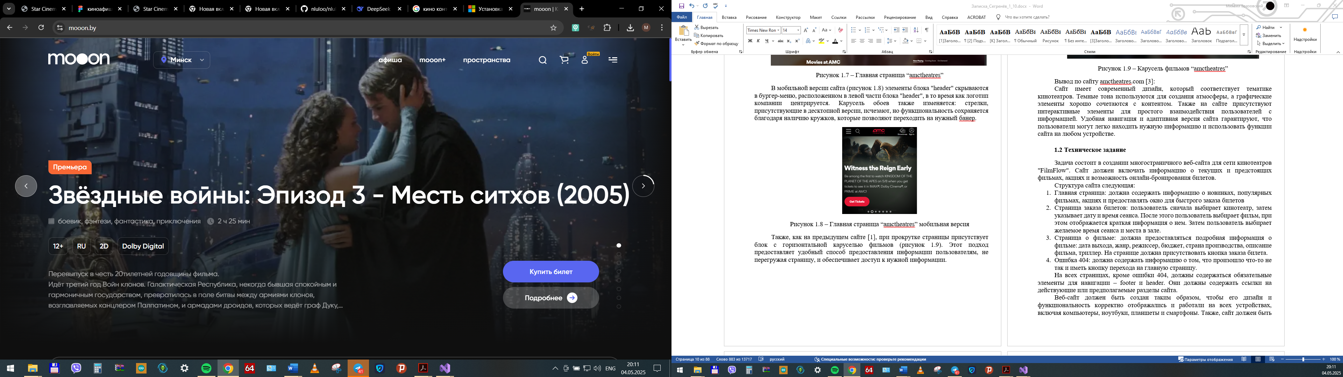

Рисунок 1.1 – Главная страница "moon"

В адаптивной версии сайта (рисунок 1.2) все так же остается горизонтальное изображение.

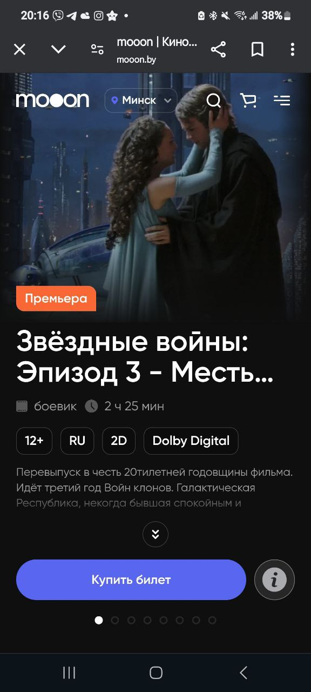

Рис 1.2 – Главная страница "moon" мобильная версия

При дальнейшем скролле сайта появляется блок “Афиша” (рисунок 1.3), где расположены фильмов, представляемые кинотеатром. Это обеспечивает пользователя более широким выбором контента, позволяя быстро ознакомиться с последними премьерами и актуальными фильмами. Блок компактно отображает фильмы на странице, обеспечивая удобство использования. Пользователь может перейти к любому из видимых фильмов, чтобы получить больше информации о нем.

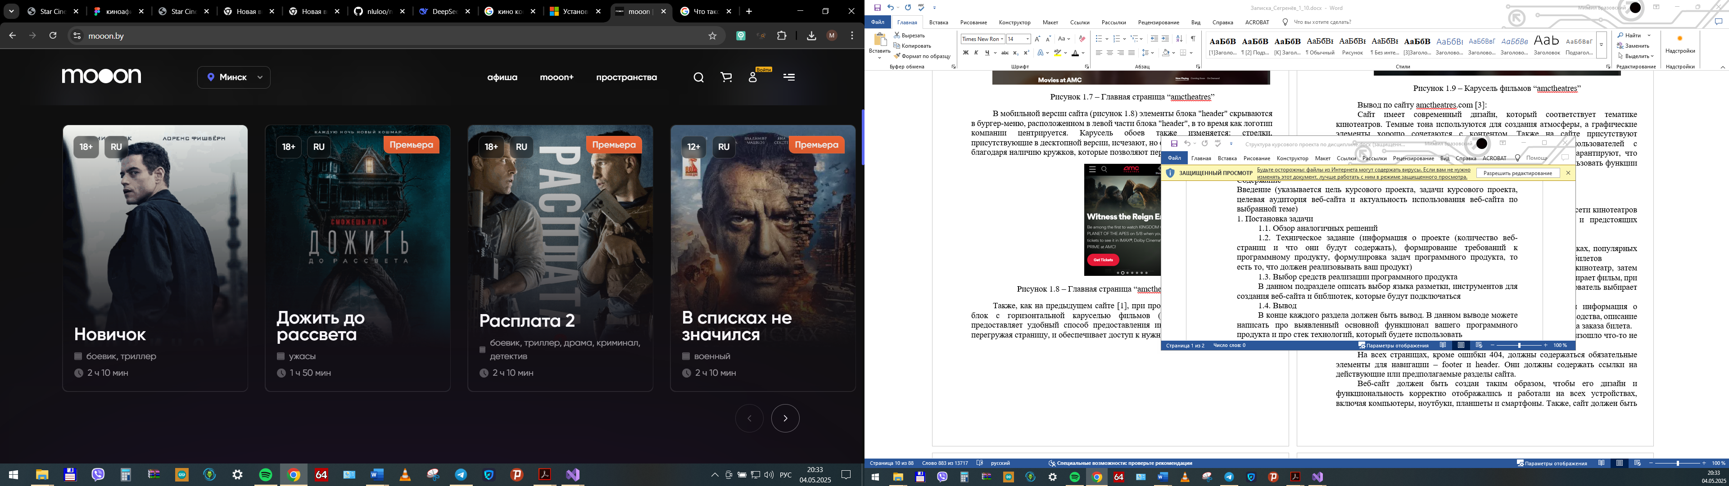

Рисунок 1.3 – Афиша "moon"

Вывод по сайту moon [1]:

Сайт moon выделяется своим минималистичным, но функциональным дизайном. Интерфейс сайта прост в использовании и интуитивно понятен для пользователей всех уровней. Благодаря информативным блокам с фильмами и услугами пользователи могут легко находить необходимую информацию. Дизайн сайта акцентирует внимание на ключевых элементах, облегчая навигацию и повышая удобство пользования.

Так же я считаю, что палитра цветов играет огромную роль в восприятии сайта пользователями. Выбор серого цвета с нейтральными оттенками - удачное решение, которое создает приятную атмосферу на сайте и не отвлекает внимание пользователя от контента.

Многие афиши фильмов подвергаются цветокоррекции с целью избежать перегрузки цветовой палитры сайта и создать приятный интерфейс для пользователей.

# 1.1.2 Анализ сайта kinomax.ru

Данный сайт, подобно предыдущему [1], выполнен в серых тонах.

На главной страничке (рисунок 1.4) нас опять же встречает горизонтальное изображение с акциями и премьерами.

На странице, хотя и используется серый цвет в качестве основного фона, наблюдается использование других цветовых элементов.

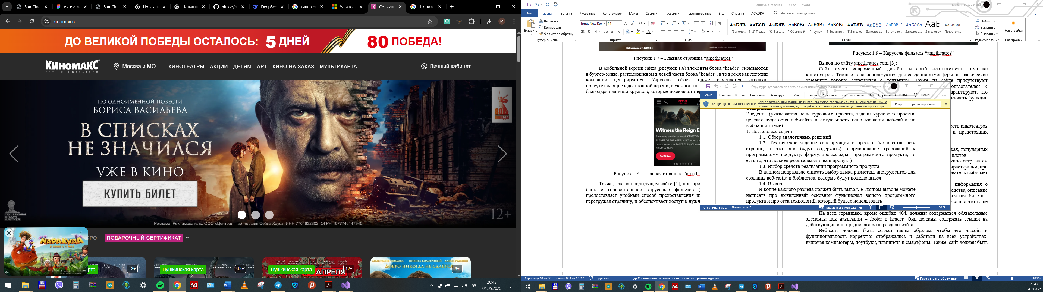

Рисунок 1.4 – Главная страница "Kinomax"

Из-за того, что в блоке ‘header’ маленькое расстояние между словами, складывается впечатление, что он перегружен и становится сложно сфокусироваться на одном элементе данного блока.

Можно отметить то, что, как и в предыдущем сайте [1] элементы блока ‘header’ содержат меню-бюргер. Что служит положительной практикой.

В мобильной версии сайта также содержатся блоки фильмов, но занимают значительную часть экрана, что может негативно сказаться на восприятии пользователей. Ощущение перегруженности возникает из-за избыточного количества афиш и постеров, которые занимают большую площадь страницы.

Хотя сайт ориентирован на показ фильмов и это один из его основных функциональных элементов, перегруженность изображениями может ухудшить пользовательский опыт и затруднить навигацию.

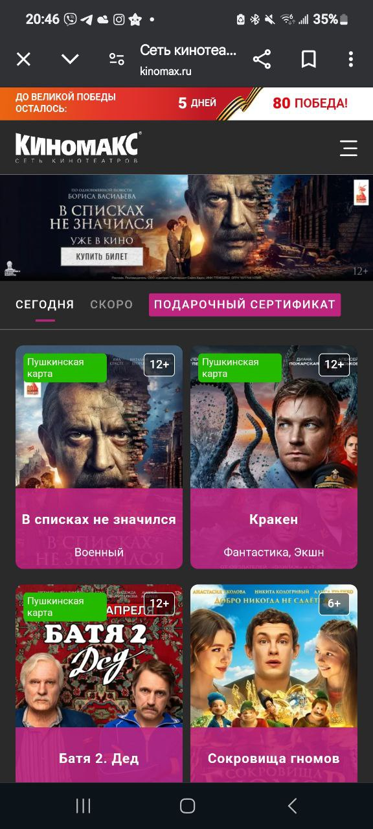

Рисунок 1.5 – Главная страница "kinomax" мобильная версия

Вывод по сайту kinomax.ru [2]:

Сайт имеет в себе множество информации о фильмах, кинотеатрах и сеансах, но несмотря на обширную информацию о фильмах, кинотеатрах и сеансах, представленную на сайте, негативное воздействие на пользовательский опыт оказывает расположение афиш и выбор цветовой гаммы. Это может приводить к затруднениям в навигации и создавать ощущение перегруженности, что в свою очередь отрицательно сказывается на удобстве пользования ресурсом.

# 1.1.3 Анализ сайта amctheatres.com

AMC Theatres — это крупнейшая американская сеть кинотеатров, предоставляющая широкий выбор фильмов и развлекательных мероприятий для посетителей.

Сайт оформлен в темных тонах, подобно предыдущим. На главной странице (рисунок 1.6) присутствует горизонтальное изображение с премьерой. В блоке "header" размещены предложения, навигация по сайту, возможность регистрации/авторизации и поиск по содержимому сайта.

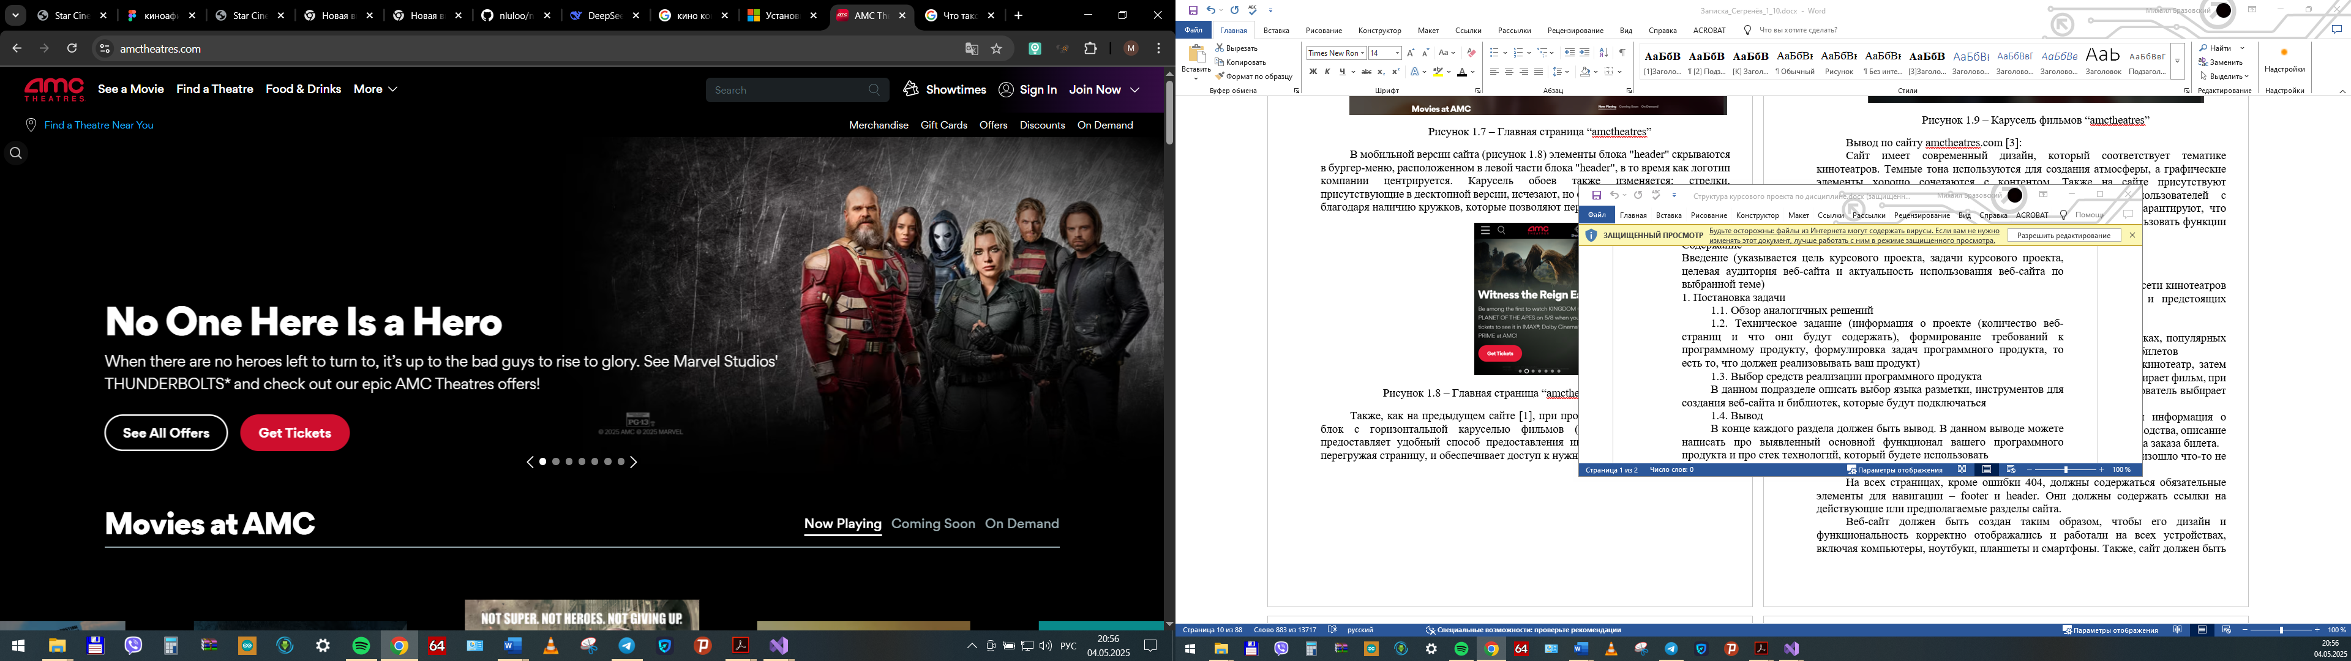

Рисунок 1.6 – Главная страница "amctheatres"

В мобильной версии сайта (рисунок 1.7) элементы блока "header" скрываются в бургер-меню, расположенном в левой части блока "header", присутствуют кнопки купить билеты и показать все предложения.

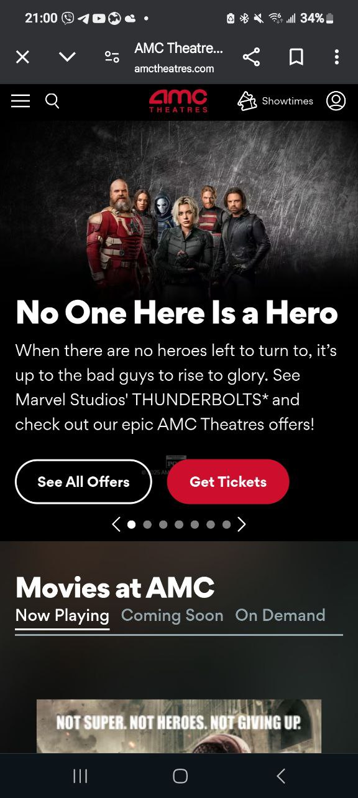

Рисунок 1.7 – Главная страница "amctheatres" мобильная версия

Также, как на предыдущем сайте [1], при прокрутке страницы присутствует блок с фильмами (рисунок 1.8). Этот подход предоставляет удобный способ предоставления информации пользователям и обеспечивает доступ к нужной информации.

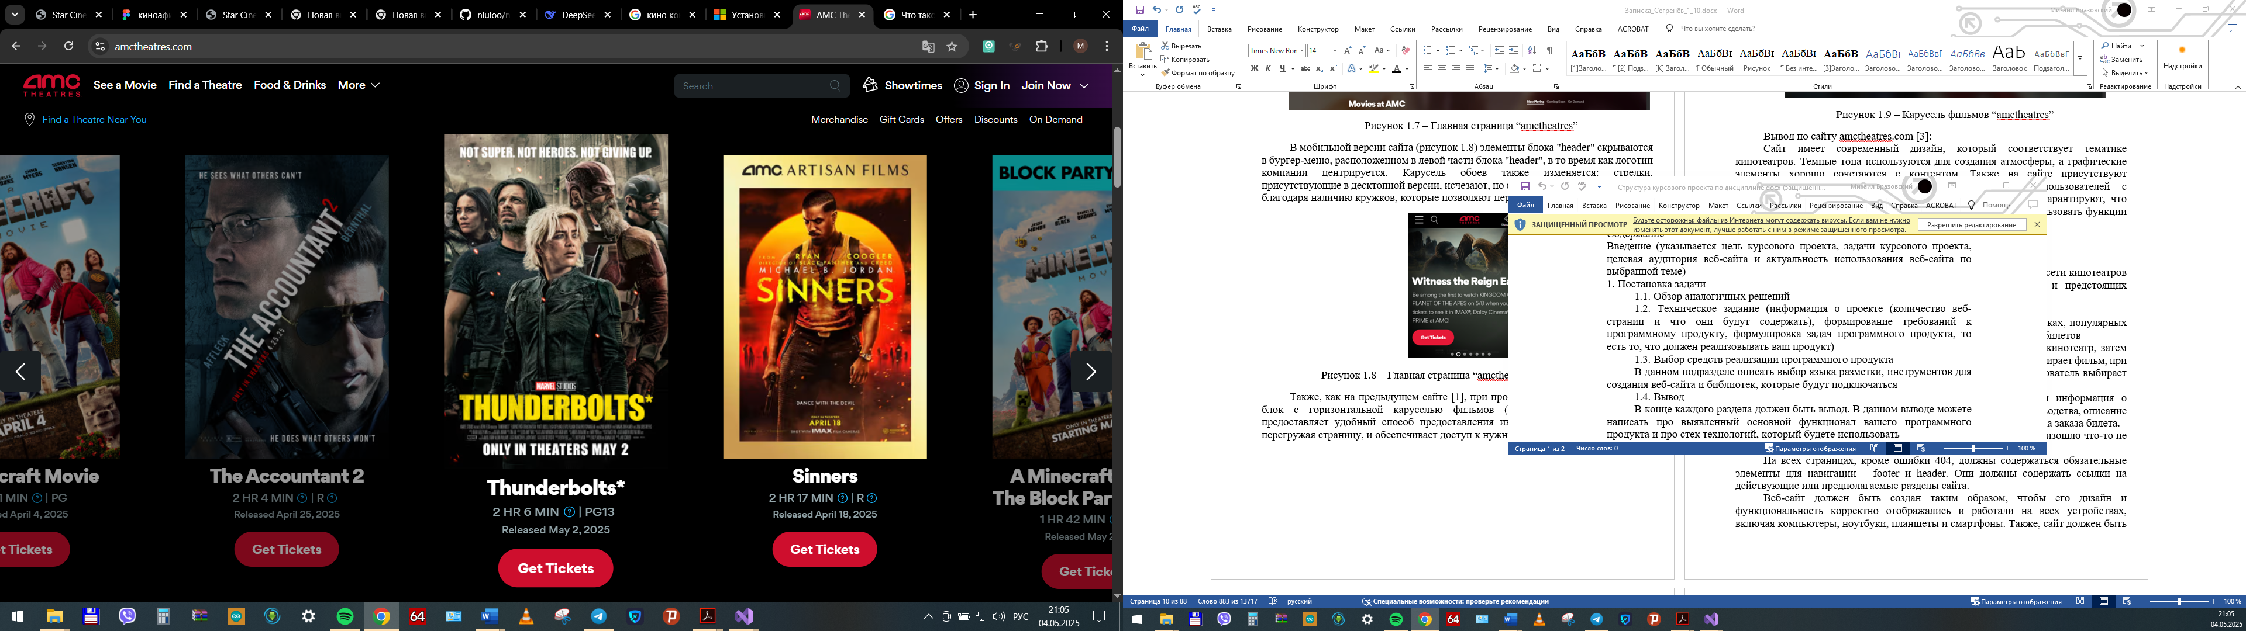

Рисунок 1.8 – блок фильмов "amctheatres"

Вывод по сайту amctheatres.com [3]:

Сайт имеет современный дизайн, который соответствует тематике кинотеатров. Темные тона используются для создания атмосферы, а графические элементы хорошо сочетаются с контентом. Также на сайте присутствуют интерактивные элементы для простого взаимодействия пользователей с информацией. Удобная навигация и адаптивная версия сайта гарантируют, что пользователи могут легко находить нужную информацию и использовать функции сайта на любом устройстве.

# 1.2 Техническое задание

Задача состоит в создании многостраничного веб-сайта "Star Cinema". Сайт должен включать фильмах, акциях и возможность онлайн-бронирования билетов.

Структура сайта следующая:

1. Главная страница: должна содержать информацию о новинках, популярных фильмах.
2. Страница заказа билетов: пользователь сначала выбирает кинотеатр, затем указывает дату и время сеанса. После этого пользователь выбирает фильм, при этом отображается афиша. Затем пользователь выбирает желаемое время сеанса и места в зале.
3. Страница о фильме: должна предоставляться подробная информация о фильме, возможность просмотра триллера. На странице должна присутствовать кнопка заказа билета.
4. Страница Афиши: должна содержать информацию о всех фильмах.
5. Страницы Цены и О нас: должны отображать краткую информацию о ценах, доп. услугах, и о самом кинотеатре.

Веб-сайт должен быть создан таким образом, чтобы его дизайн и функциональность корректно отображались и работали на всех устройствах, включая компьютеры, ноутбуки и смартфоны. Также, сайт должен быть кроссбраузерным, что означает, что он должен работать корректно во всех популярных веб-браузерах.

# 1.3 Выбор средств реализации программного продукта

HTML (HyperText Markup Language) является стандартным языком разметки для гипертекстовых страниц в Интернете. Браузеры успешно интерпретируют HTML-страницы, отображая их на экранах различных устройств в удобном для пользователей виде.

CSS (Cascading Style Sheets) - язык стилей для оформления веб-страниц. С его помощью задаются различные аспекты внешнего вида HTML-элементов, такие как цвета, шрифты, размеры и расположение. CSS позволяет отделить содержимое страницы от её оформления, облегчая изменение внешнего вида без изменения структуры. Если HTML определяет структуру содержимого, то CSS форматирует его отображение.

SCSS (Sassy CSS) — это расширенная версия CSS, известная как препроцессор, который обогащает стандартные возможности CSS. SCSS предоставляет дополнительные функции, такие как использование переменных, вложенные стили, миксины, операторы и другие конструкции, что делает стили более гибкими, управляемыми и легко переиспользуемыми.

JavaScript - это высокоуровневый язык программирования, который применяется для добавления интерактивности на веб-страницы. Он позволяет создавать динамические элементы, обрабатывать события пользователя, выполнять асинхронные запросы к серверу, анимировать элементы и многое другое. JavaScript является мощным инструментом, который позволяет создавать интерактивные веб-приложения как на стороне клиента, так и на стороне сервера.

XML (eXtensible Markup Language) - это язык разметки, который можно расширять и используется для хранения и передачи данных. Он представляет собой текстовый формат, состоящий из тегов, которые определяют структуру и содержание информации.

Верстка сайта будет выполняться в редакторе кода Visual Studio Code. Visual Studio Code (VS Code) - это бесплатный и открытый исходный код редактор текста, разработанный компанией Microsoft. Он предназначен для создания и редактирования программного кода, включая HTML, CSS, JavaScript, Python и многие другие языки программирования.

Также будут использованы следующие расширения, доступные в библиотеке VS code:

Live Server - это расширение для редактора кода VS Code, которое создает локальный сервер и автоматически обновляет веб-страницу в реальном времени при внесении изменений в код.

Live Sass Compiler - это расширение для редактора кода VS Code, которое обеспечивает компиляцию файлов SCSS в CSS. После установки расширения, можно использовать функцию "Watch Sass", которая автоматически отслеживает изменения в файлах SCSS и компилирует их в CSS в реальном времени.

Макет сайта будет реализован Figma. Figma - это онлайн-инструмент для дизайна, который позволяет создавать макеты веб-сайтов, мобильных приложений, интерфейсов и многое другое.

# 1.4 Выводы

В рамках данного раздела был проведен детальный анализ нескольких веб-сайтов, схожих с проектом "Star Cinema" В ходе анализа основное внимание было уделено общему впечатлению от каждого сайта, включая его дизайн, навигацию, функциональность и доступность информации.

После изучения различных аспектов каждого сайта были выделены ключевые задачи для разработки проекта " Star Cinema ". В частности, необходимо создать многостраничный веб-сайт, который будет содержать информацию о фильмах, акциях и возможность онлайн-бронирования билетов.

Кроме того, предполагается разработка главной страницы с обзором новинки, популярного фильма, и простой навигацией. Будет создана страница заказа билетов, где пользователь сможет выбрать кинотеатр, дату и время сеанса, места в зале. Страница с перечнем всех показываемых фильмов. Предусмотрена также страница о фильме, где будет предоставлена подробная информация о фильме и возможность заказа билета. И страница с информацией о кинотеатром и акциями.

Кроме того, на всех страницах сайта будут обязательные элементы навигации - footer и header, содержащие ссылки на различные разделы сайта. Веб-сайт должен быть создан таким образом, чтобы его дизайн и функциональность корректно отображались и работали на всех устройствах и веб-браузерах.

# 2 Проектирование страниц веб-сайта

# 2.1 Выбор способа верстки

Когда веб-ресурсы имеют фиксированную ширину, их неудобно использовать на некоторых дисплеях. Сайт может не влезать в окно или, наоборот, быть слишком маленьким. Поэтому было принято решение реализовать адаптивную верстку веб-сайта с использованием медиа-запросов. Для страниц сайта и его некоторых элементов применялась технология CSS Flexbox. CSS Flexbox — это технология для создания сложных гибких макетов за счёт правильного размещения элементов на странице. Технология flexbox применялась из-за ее возможности делать все блоки "резиновыми". Элементы могут сжиматься и растягиваться по заданным правилам, занимая нужное пространство.

Исходя из выбора способа верстки были расположены все основные элементы веб-сайта.

# 2.2 Выбор стилевого оформления

После анализа аналогичных сайтов было решено остановиться на приглушенной цветовой палитре с вкраплениями ярких цветов. Этот выбор обусловлен стремлением к улучшению пользовательского опыта, стремлением к привлечению посетителей и созданию более комфортной среды для пользователей во время пользования сайтом. Приглушенные, неяркие цвета способствуют снижению утомляемости глаз и обеспечивают более приятное визуальное восприятие контента на странице. Такой подход также помогает сосредоточить внимание пользователей на важной информации и элементах интерфейса, делая их более выразительными и узнаваемыми.

Основными цветами для стилевого оформления сайта были выбраны коричневый и серый. Этот выбор обусловлен стремлением к созданию приятного и сдержанного визуального восприятия, а также обеспечению удобства при чтении контента и взаимодействии с элементами интерфейса.

Коричневый цвет часто ассоциируется с натуральностью и простотой. Напоминая кофе и шоколад, он несёт ощущение тепла. Этот цвет подталкивает к воспоминаниям о вечерних посиделках у камина, отбрасывающего рыжие отблески на стены, уюте загородного дома. Он также может использоваться для выделения ключевой информации или элементов интерфейса.

Серый цвет, в свою очередь, обычно ассоциируется с умеренностью, стабильностью и профессионализмом. Он может использоваться для создания сбалансированного и серьезного визуального образа, а также для обозначения второстепенной информации или элементов.

Элементы сайта будут оформлены с закругленными углами, и не будет использоваться элементов с острыми углами. Этот дизайнерский подход способствует созданию более мягкого и приятного визуального образа, делает интерфейс более дружелюбным и эстетичным для пользователя. Закругленные углы также могут помочь смягчить визуальное воздействие элементов интерфейса, делая его более приятным для восприятия и уменьшая вероятность визуального напряжения у пользователей.

# 2.3 Выбор шрифтового оформления

При выборе шрифтов для веб-сайта были учтены как визуальные, так и функциональные аспекты. Шрифт Inter был выбран за его способность сочетать современный вид с хорошей читаемостью.

Шрифт Roboto обладает выразительными формами и четкими линиями, что делает его отличным для использования в заголовках и выделении ключевой информации. Он привлекает внимание и создает акценты на странице.

С другой стороны, шрифт Inter отличается простотой форм и высокой читаемостью. Это делает его идеальным выбором для текстового контента, такого как абзацы и списки, где важна понятность и легкость чтения.

Комбинация этих двух шрифтов позволяет создать гармоничный дизайн сайта, который сочетает в себе современный стиль и удобство использования.

# 2.4 Разработка логотипа

Логотип играет важную роль для любой компании. Он должен притягивать взгляд, быть запоминающимся, хорошо смотреться в любом размере, и, что не менее важно, он должен быть современным. Логотип для данного программного продукта разрабатывался в программе Figma. Он продемонстрирован на рисунке 2.1.



Рисунок 2.1 - Логотип веб-сайта

Были использованы буква "SС", потому что это первые буквы слов "Star Cinema", так как это первое что приходит человеку в голову когда он задумывается об логотипе.

С помощью этого логотипа была оформлена вкладка сайта в браузере, что видно на рисунке 2.2



Рисунок 2.2 ­– Пример использования логотипа в браузере

7

Подключение представлено на листинге 2.3.

|  |
| --- |
| <link rel="icon" href="assets/images/image.jpg"> |

Листинг 2.3 ­– Подключение иконки логотипа

# 2.5 Разработка пользовательских элементов

В процессе создания макета сайта были разработаны пользовательские элементы, такие как кнопки и интерактивные элементы, а также навигационное меню, для улучшения взаимодействия пользователя с сайтом.

В навигационном меню, рисунок 2.4, сайта присутствует логотип, а также доступно бургер-меню, которое сохраняется на всех версиях сайта для обеспечения удобства пользователя.



Рисунок 2.4 – Навигационное меню сайта "Star Cinema"

При входе на сайт пользователь сразу видит блоки с актуальными фильмами, рисунок 2.5, что позволяет ему быстро ознакомиться с текущими кинопремьерами. При нажатии на данные баннеры пользователь будет переходить на соответствующие страницы с информацией.

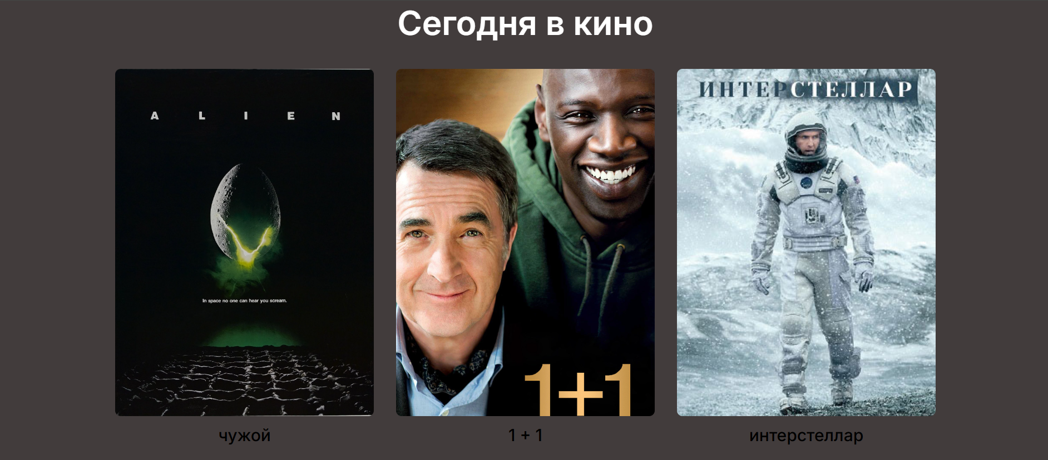

Рисунок 2.5 – Блоки фильмов "Star Cinema"

Страница афиши, рисунок 2.6, представляет из себя наборы блоков, по 3 изображения в каждом, каждое изображение представляет собой гиперссылку на страницу с подробным описанием фильма.

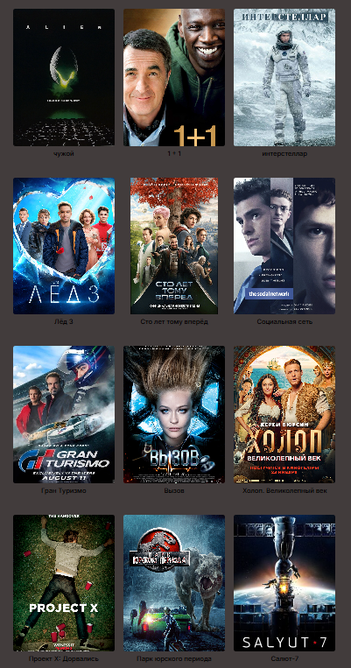

Рисунок 2.6 – афиша "Star Cinema"

Страница заказа билетов (рисунок 2.7) содержит следующие пользовательские элементы:

1. Кнопка выбора кинотеатра: позволяет пользователю выбрать конкретный кинотеатр из списка доступных вариантов.
2. Кнопка выбора даты: позволяет пользователю выбрать дату сеанса из списка доступных вариантов.
3. Кнопка выбора фильма: позволяет пользователю выбрать фильм из списка доступных вариантов или ввести его название в поле поиска.
4. Кнопка выбора времени: позволяет пользователю выбрать время сеанса из списка доступных вариантов.
5. Кнопка выбора места: позволяет пользователю выбрать конкретное место в зале из схемы зала или списка доступных вариантов.

Эти элементы обеспечивают удобный и интуитивно понятный способ заказа билетов на киносеанс, предоставляя пользователям необходимую функциональность для выбора параметров заказа.

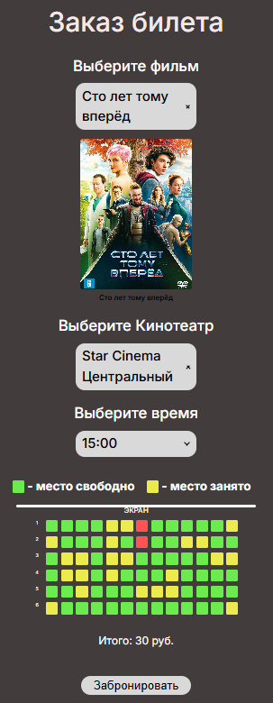

Рисунок 2.7 – Заказ билетов "Star Cinema"

При выборе конкретного фильма, под кнопкой выбора фильма должен появляться его постер. Постер фильма поможет пользователям визуально представить выбранный фильм и сделать более информированный выбор. Эта информация поможет пользователям сделать решение о покупке билетов на киносеанс, имея более полное представление о фильме.

2.6 Разработка эффектов

В программе Figma были реализованы некоторые спецэффекты с использованием компонентов. Это позволило создать интерактивные элементы, анимации для кнопок и изменения элементов страницы в макете.

На всем сайте присутствует значительное количество кнопок, и для них были созданы анимации при наведении. Эти анимации добавляют интерактивности и делают пользовательский опыт более привлекательным.

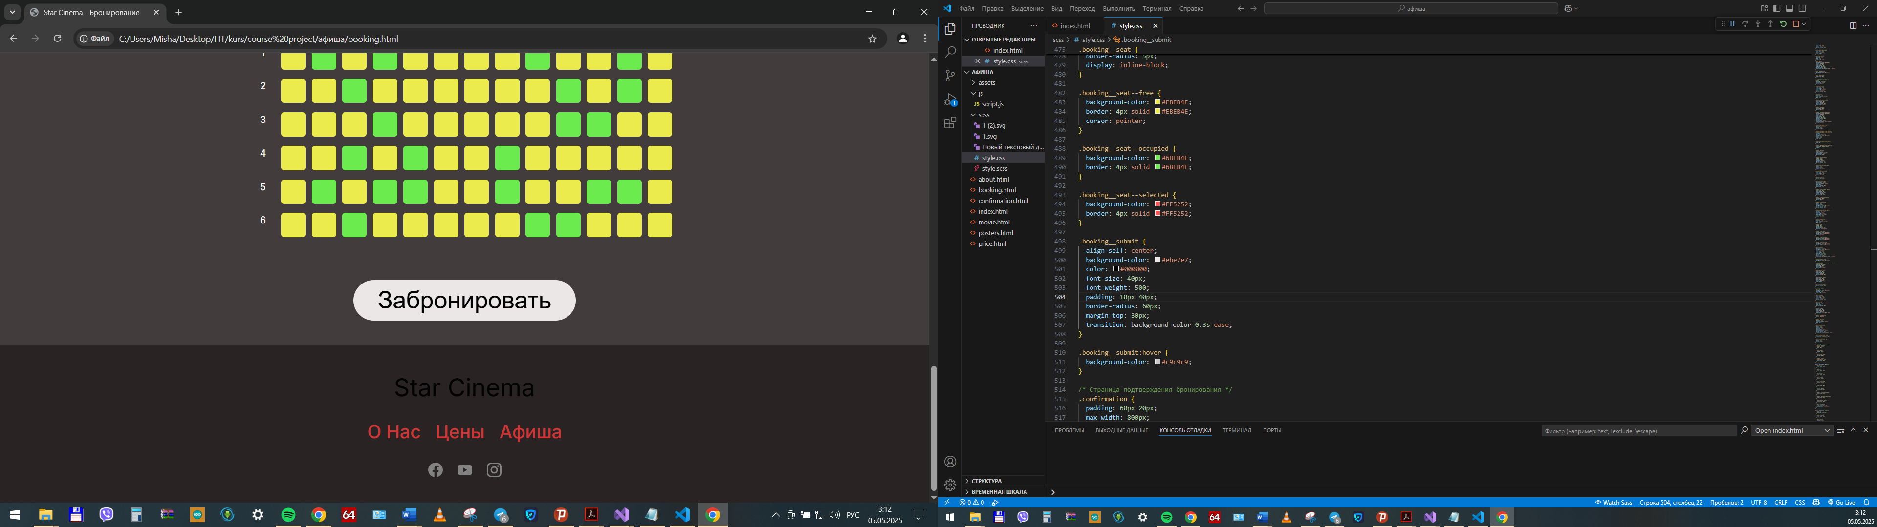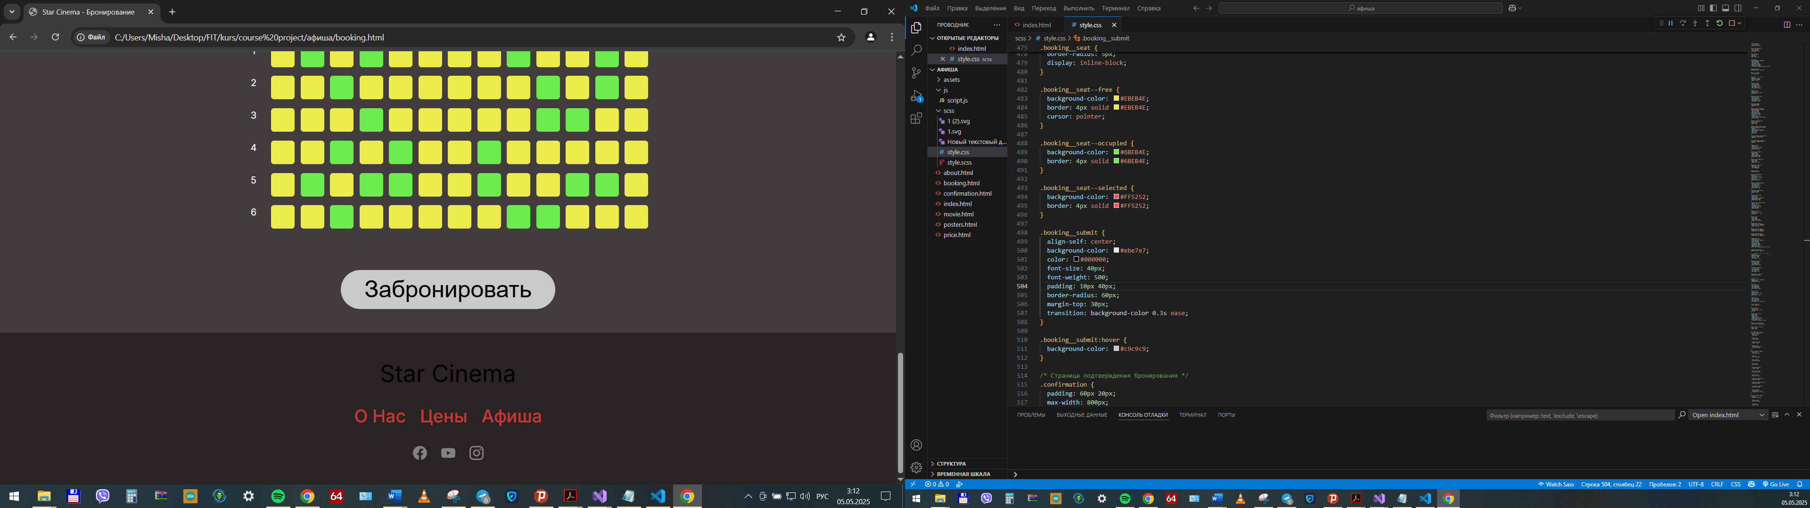

а б

a – стандартная, б – активная

Рисунок 2.8 – Состояния кнопок "Star Cinema"

На данном рисунке (рисунок 2.8) представлено состояние кнопок при наведении на них. В обычном состоянии (а) кнопки имеют стандартный вид без изменений. При наведении курсора мыши на кнопки (б), происходит изменение внешнего вида, такие как изменение цвета фона кнопки на серый.

На страницах афиша и главная разработаны эффекты приближения афиш фильмов (рисунок 2.9). Это позволяет улучшить пользовательский опыт. В обычном состоянии (а) афиша имеет стандартный вид без изменений. При наведении курсора мыши на афишу (б), происходит изменение внешнего вида, такие как приближение.

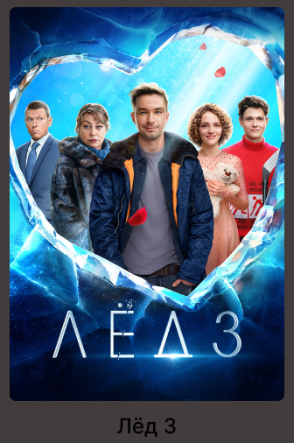 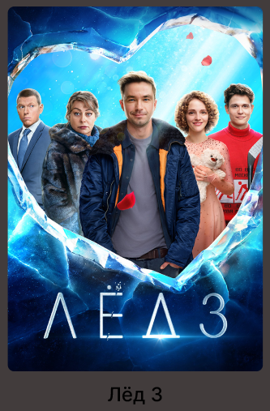

а б

а – стандартная, б – активная

Рисунок 2.9 – Состояния афиши "Star Cinema"

Также были разработаны анимации для улучшения пользовательского опыта на сайте.

2.7 Выводы

В данном разделе описаны ключевые аспекты разработки веб-сайта "Star Cinema", включая выбор метода верстки, стилевого оформления, шрифтового оформления, разработку логотипа, пользовательских элементов и спецэффектов.

Основной подход включает в себя чистый и минималистичный дизайн, акцентирующий внимание на контенте и изображениях. Цветовая палитра основывается на темных, теплых и нейтральных тонах, что обеспечивает элегантный и современный внешний вид. Пользовательские элементы имеют плавные анимации и сохраняют стилистику, заданную основными элементами сайта.

# 3 Реализация структуры веб-сайта

# 3.1 Структура HTML-документа

Весь HTML-документ подразделяется на несколько частей: объявление типадокумента и тег HTML, включающий в себя следующие элементы: головную часть (Head) и тело (Body).

Весь документ содержится в элементе html. Внутри этого элемента документ разделяется на head и body. Элемент html сообщает браузеру, что документ является программным кодом на языке HTML. Все содержимое страницы, включая остальные элементы, находится между открывающим и закрывающим тегами элемента html.

Элемент head – это служебный тег, который содержит в себе всю техническую информацию о веб-странице, а также задает ее заголовок. Эта информация не видна обычному пользователю, но помогает браузерам и поисковым системам работать с данными страницы. В нем могут содержаться такие элементы, как title, meta, link, style.

Body содержит все, что мы хотим вывести на веб-странице. Это часть HTML-документа, которая отображается в браузере.

На главной странице курсового проекта присутствуют различные элементы, включая навигационное меню и блоки с актуальными фильмами. Каждый элемент расположен таким образом, чтобы обеспечить удобное взаимодействие пользователя с сайтом.

Правильная структура также способствует лучшей организации проекта и упрощает его обслуживание. Модульность кода позволяет разделить функциональность сайта на небольшие части, что улучшает его масштабируемость и обслуживаемость. Каждый модуль можно легко изменить или заменить без влияния на другие части сайта. Следующее HTML-дерево было получено с помощью сайта yoksel.github.io [5].

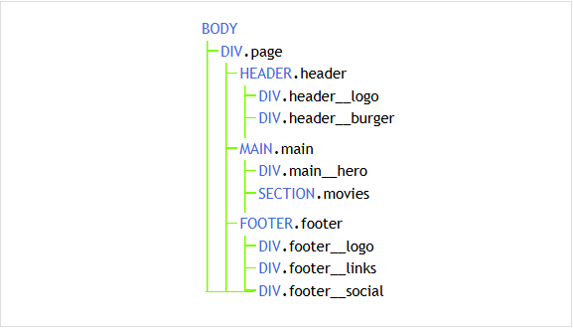

Листинг 3.1 – Структура HTML-документа

В данной структуре присутствует контейнер div класса page. Этот контейнер играет ключевую роль в структурировании элементов страницы, обеспечивая им необходимые отступы и выравнивание. Внутри данного контейнера уже и будут располагаться основные элементы страницы.

# 3.2 Добавление таблиц стилей SCSS и CSS

Поскольку мы работаем с SCSS, который преобразует наш исходный код в CSS, необходимо добавить полученный CSS-файл в проект. Это делается в теге <head> с помощью тега <link>. Также были использованы строковые подключение для незначительных изменений стилей некоторых элементов.

<!DOCTYPE html>

<html lang="ru">

<head>

<link rel= “stylesheet” href = “sass/style.css”>

</head>

Листинг 3.2 – Пример внешнего подключения

Так же с помощью SCSS к проекту были подключёны шрифты веб-сайта: Inter и Roboto. Их подключение определено в файле style.scss (листинг 3.3)

@import url('https://fonts.googleapis.com/css2?family=Inter:wght@400;500;600;700&family=Roboto:wght@400;500&display=swap

');

Листинг 3.3 – Подключение шрифта SCSS

# 3.3 Использование XML (SVG)

В процессе выполнения данного курсового проекта было использовано несколько изображений в формате SVG. SVG-изображения могут быть использованы на любых экранах, независимо от разрешения, и всегда будут отображаться одинаково. Формат SVG обычно применяется для создания логотипов, фоновых изображений, кнопок, иконок социальных сетей и т.д.

В качестве примера, логотип сайта был разработан в формате SVG и интегрирован в веб-страницу с использованием внешнего файла. Это обеспечивает не только эстетическое соответствие дизайну, но и масштабируемость логотипа без потери качества, что особенно важно для различных устройств и экранов.

|  |
| --- |
| <div class="header__logo"><img src="assets/images/images.svg"></div> |

Листинг 3.4 – Пример внешнего подключения логотипа

В данном проекте XML используется в качестве формата хранения данных о фильмах и связанной с ними информации. Этот формат обеспечивает структурированное хранение данных, что упрощает их обработку и доступность для приложений.

<?xml version="1.0" encoding="UTF-8"?>

<posters>

  <movie>

    <title>…</title>

    <image>…</image>

    <year>…</year>

    <genre>…</genre>

    <description>…</description>

    <trailer>…</trailer>

  </movie>

…

</posters>

Листинг 3.5 – Структура XML документа

В данные поля будут записаны названия фильмов, их жанры, описание, год выхода ссылка на трейлер и ссылка на фотографию постера для вставки информации на страницы.

# 3.4 Управление элементами DOM

DOM, или объектная модель документа, представляет собой стандартизированный интерфейс программирования, который отображает структуру веб-документа в виде дерева объектов. Этот подход позволяет веб-браузерам представлять веб-страницы как деревья, где каждый узел соответствует части документа, такой как элемент HTML, атрибут, текстовый узел или комментарий.

DOM предоставляет возможность с помощью JavaScript взаимодействовать с структурой, содержанием и стилями веб-страницы, а также изменять и обновлять их динамически. Это позволяет создавать интерактивные веб-сайты и приложения, способные реагировать на действия пользователя, изменять содержимое страницы и обновляться без полной перезагрузки.

В проекте был использован JavaScript для внедрения данных, хранящихся в XML, на веб-сайт. JavaScript позволил динамически загружать данные из XML-файлов и встраивать их в содержимое веб-страницы, обеспечивая динамическое обновление и взаимодействие с пользователем.

JavaScript был также использован для установки обработчиков событий на кнопки (для навигации между различными разделами сайта) и реализации меню бургера.

burgerMenus.forEach(burger => {

        burger.addEventListener('click', () => {

            mobileMenu.classList.add('active');

            body.classList.add('lock');

        });

    });

Листинг 3.6 – Пример использования обработчика для меню-бургера

**3.5 Выводы**

В данном разделе подробно описывается архитектура веб-сайта, основанная на HTML и CSS, а также обсуждаются методы работы с SCSS для оптимизации процесса создания стилей. Также затрагивается тема использования SVG для создания масштабируемых векторных изображений, включая логотипы и интерфейсные элементы.

Применение JavaScript для динамической загрузки данных из XML файлов и их последующего внедрения на веб-страницу, а также для назначения обработчиков событий на элементы страницы, таких как кнопки навигации.

# 4 Тестирование веб-сайта.

# 4.1 Адаптивный дизайн веб-сайта

Адаптивность сайта создавалась с использованием медиа запросов Это позволило сайту адекватно реагировать на различные размеры экранов и ориентации устройств, обеспечивая оптимальное отображение контента как на компьютерах, так и на мобильных устройствах.

|  |
| --- |
| а    б    в г д |

а, б – десктопная версия, в, г, д – мобильная версия

Рисунок 4.1 – Вид главной страницы

В мобильной версии блоки фильмов и текст в футере отображаются в столбец в отличие от десктопной. Все картинки масштабируются в зависимости от размеров.

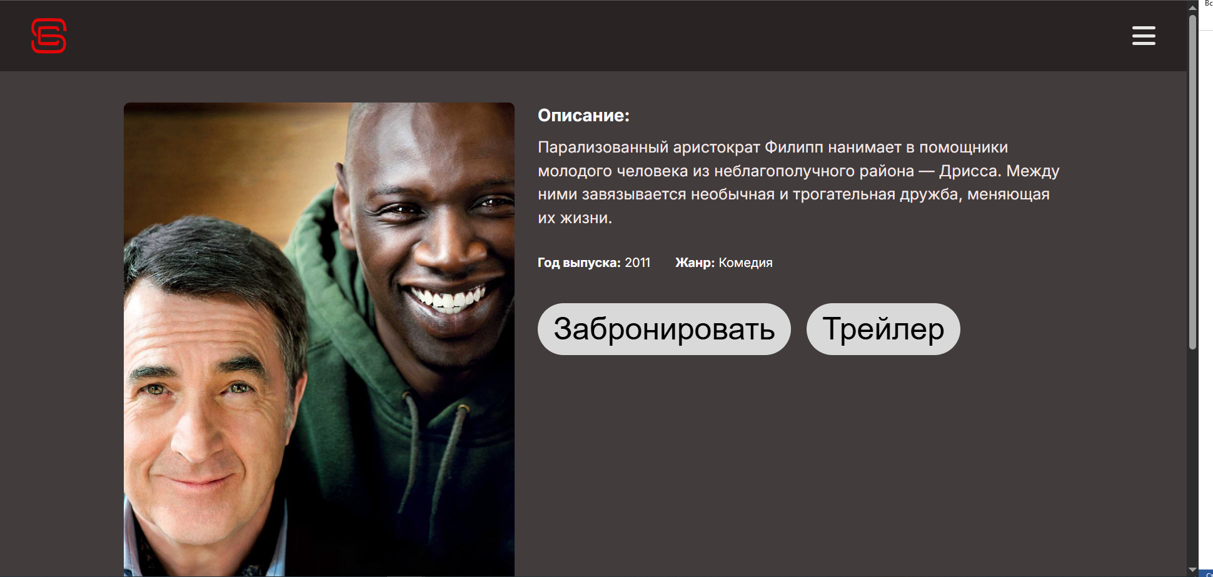

Рисунок 4.2 – Вид страницы о фильме для компьютера

При анализе данной страницы (рисунок 4.2) следует обратить внимание на расположение кнопок и описания. В версии для компьютеров кнопки и текст расположены справа от фотографии фильма, что делает расположение элементов максимально удобным.

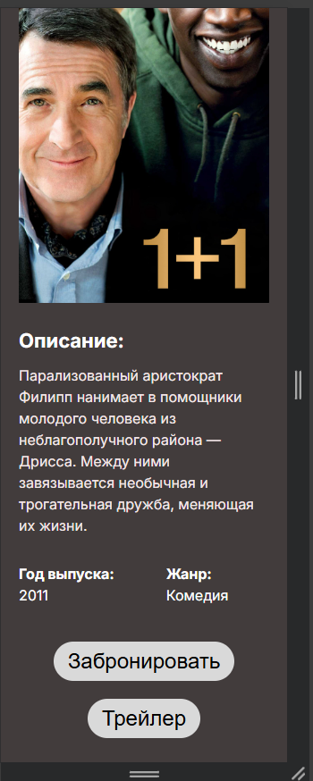

Рисунок 4.3 – Вид страницы о фильме для мобильных устройств

На данной странице (рисунок 4.3), при просмотре с мобильного устройства описание и кнопки перемещаются в низ, чтобы сделать размер афиши максимальным. Это сделано для более лучшего чтения текста на экране и большей привлекательности афиши.

# 4.2 Кроссбраузерность веб-сайта

Кроссбраузерность - это способность веб-ресурса отображаться и функционировать одинаково во всех распространенных браузерах без ошибок в верстке и с четкой читабельностью контента. Поскольку разные пользователи используют разные браузеры, верстальщикам может быть сложно создавать веб-сайты, которые будут выглядеть и работать одинаково во всех браузерах, так как не все свойства CSS работают одинаково во всех браузерах.

Чтобы избежать проблем с отображением и функционированием веб-ресурса в разных браузерах, важно уделять особое внимание кроссбраузерности при его разработке.

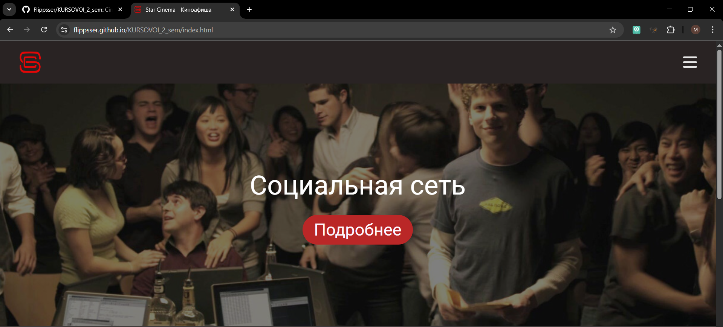

а

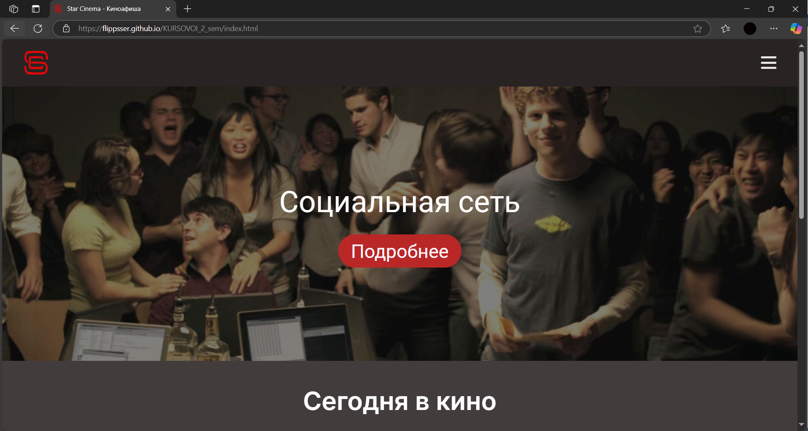

б

а – Google Chrome, б - Edge

Рисунок 4.4 – Вид главной страницы

В результате успешного тестирования было обнаружено, что сайт работает корректно и отображается одинаково в таких браузерах, как Microsoft Edge, Google Chrome что можно увидеть ниже (рисунок 4.4).

# 4.3 Руководство пользователя

Интерфейс сайта легко воспринимаем и понятен для пользователей, не вызывая трудностей при его использовании.

При входе на главную страницу (рисунок 4.4), пользователь обнаружит кнопку "Подробнее", которая перенаправляет его на страницу с дополнительной информацией о фильме. Также присутствуют ссылки, облегчающие навигацию по всему сайту.

Также на сайте представлен блок с новинками, где пользователь может ознакомиться с последними вышедшими фильмами. При нажатии по фильму, пользователь может переместиться на страницу более подробного описания данного фильма.

На странице с подробной информацией о фильме (рисунок 4.2) пользователь может нажать на кнопки "заказать", после чего будет перенаправлен на сайт, где можно оформить заказ билетов или "трейлер", после чего будет выведено окно, где можно посмотреть трейлер к фильму (рисунок 4.5).



Рисунок 4.5 – Кнопки заказа билетов и трейлера

На странице афиша (рисунок 4.6) пользователь может просмотреть все фильмы, нажав на понравившийся фильм, производится переход на страницу подробной информации о фильме.

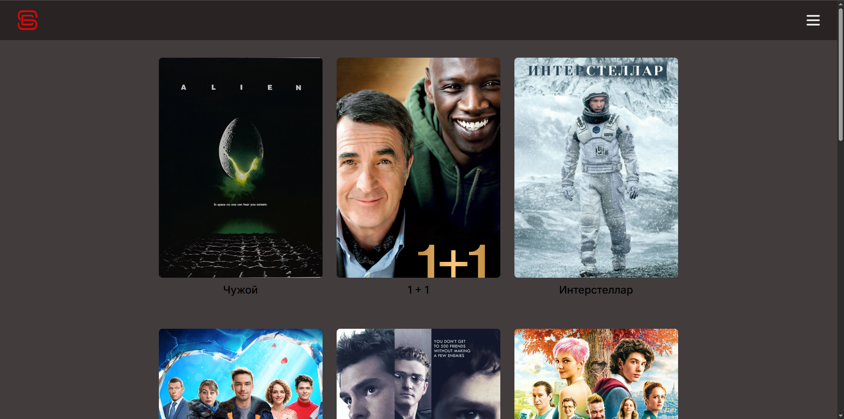

Рисунок 4.6 – страница "афиша"

На странице заказа билета (рисунок 4.7) пользователь производит заказ билета и заполняет нужные поля. Выбирает кинотеатр, время сеанса, фильм и место, которое он хочет занять и после чего выполнят заказ. После заказа его переведёт на страницу с его заказом.

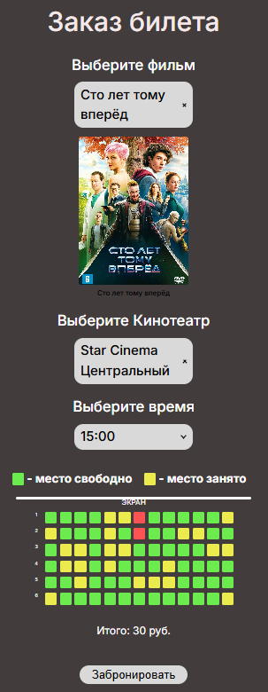

Рисунок 4.7 – Страница заказа билета

Также при переходе на старицы о ценах и о нас пользователю будет отображена соответствующая информация.

Логотип каждой страницы является ссылкой на главную страницу, навигацию между страницами легко осуществлять через бургер меню.

# 4.4 Выводы

В данном разделе был проведен анализ поведения сайта при различных разрешениях экрана и работе в разных браузерах. Эти действия являются важными в разработке, поскольку все пользователи, независимо от использованного устройства или браузера, должны получать доступ к сайту, который корректно отображает информацию. Анализ помог выявить недочеты с отображением различных элементов страницы и недостатки в функциональности.

Было разработано краткое руководство по пользованию основными функциями сайта. Оно помогает пользователю быстро понять суть сайта и облегчить его использование.

# Заключение

В рамках выполнения курсового проекта был разработан многостраничный веб-сайт под названием "Star Cinema", посвященный фильмам и кино. Цель сайта заключается в предоставлении пользователю возможности онлайн заказа билетов и получения актуальной информации о фильмах и кинотеатрах, входящих в сеть "Star Cinema".

В ходе выполнения работы были рассмотрены плюсы и минусы веб-сайтов выбранной тематики. Были выявлены текущие тенденции в создании веб-сайтов данной сферы. На основе этого анализа были выбраны оптимальные методы и способы для реализации проекта.

Для проектирования веб-сайта "Star Cinema" были использованы различные технологии, включая HTML, CSS, SCSS и JavaScript. Данные технологии играют ключевую роль в создании качественного сайта.

В процессе создания проекта был использован язык SCSS. Стили веб-сайта были определены в файлах SCSS и затем скомпилированы в CSS с помощью препроцессора SASS. Этот подход значительно упрощает написание кода.

Также, для разработки определённых компонентов были использованы технологии, таких как JavaScript.

В результате выполнения курсового проекта был создан кроссбраузерный адаптивный сайт, состоящий из нескольких HTML-страниц.

Во время тестирования сайта в различных браузерах, таких как Google Chrome и Edge, и на различных устройствах проверялась его работоспособность и адаптивность. Также, было составлено краткое руководство по использованию сайта, чтобы пользователям было легче ориентироваться и пользоваться доступными функциями.

**Список использованных источников**

1. Mooon [Электронный ресурс] – Режим доступа: https://mooon.by/ – Дата доступа: 09.05.2025.
2. Киномакс [Электронный ресурс] – Режим доступа: https://kinomax.ru/ – Дата доступа: 03.05.2025.
3. AMC Theatres [Электронный ресурс] – Режим доступа: https://www.amctheatres.com/ – Дата доступа: 09.05.2025.
4. Справочник HTML, CSS [Электронный ресурс] – Режим доступа: https://htmlbook.ru/ – Дата доступа: 03.05.2025.
5. Генератор HTML-дерева [Электронный ресурс] – Режим доступа: https://yoksel.github.io/html-tree – Дата доступа: 09.05.2025.
6. Stack Overflow [Электронный ресурс] – Режим доступа: https://ru.stackoverflow.com – Дата доступа: 09.05.2025.
7. Справочник JavaScript [Электронный ресурс] – Режим доступа: https://developer.mozilla.org/ru/– Дата доступа: 09.05.2025.
8. Кинопоиск [Электронный ресурс] – Режим доступа: https://www.kinopoisk.ru/- Дата доступа: 09.05.2025.
9. Репозиторий GitHub [Электронный ресурс] – Режим доступа: https://github.com/Flippsser/KURSOVOI_2_sem - Дата доступа: 04.06.2025.

# Приложение А. Прототипы веб-страниц

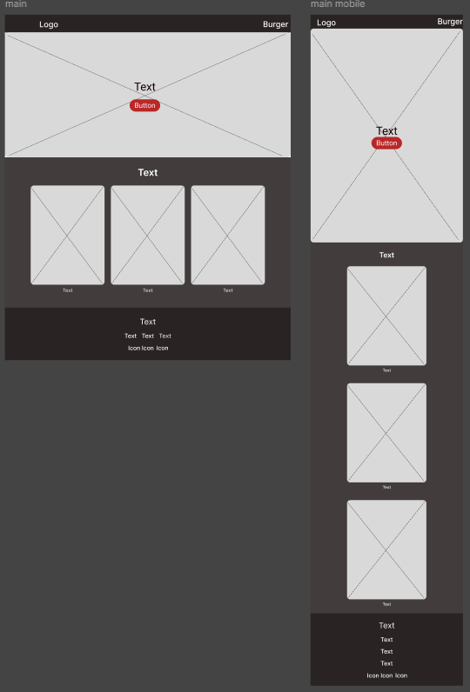

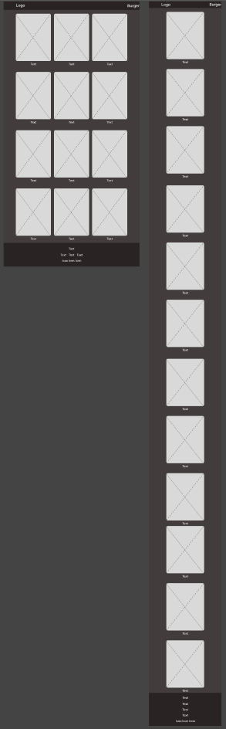

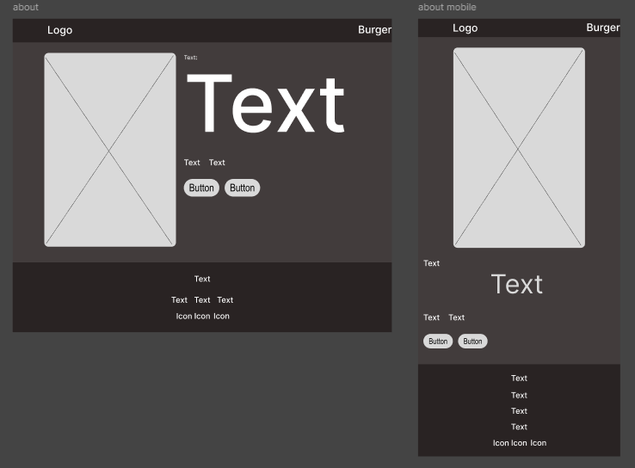

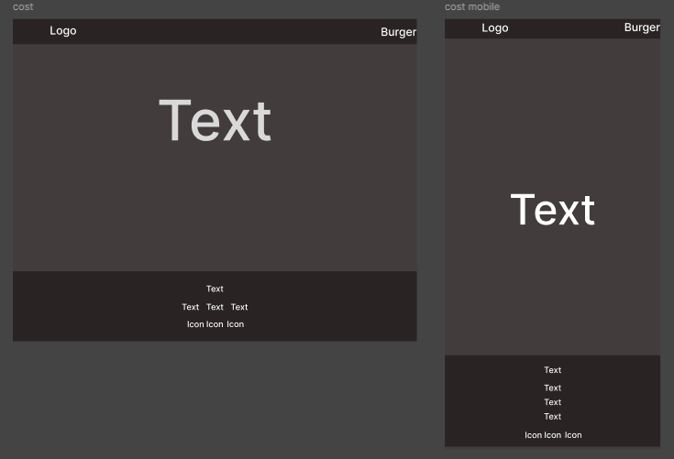

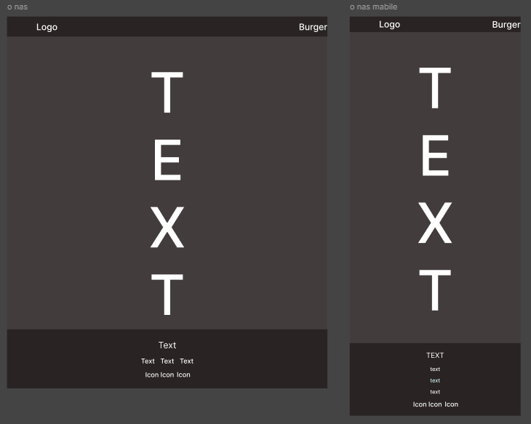

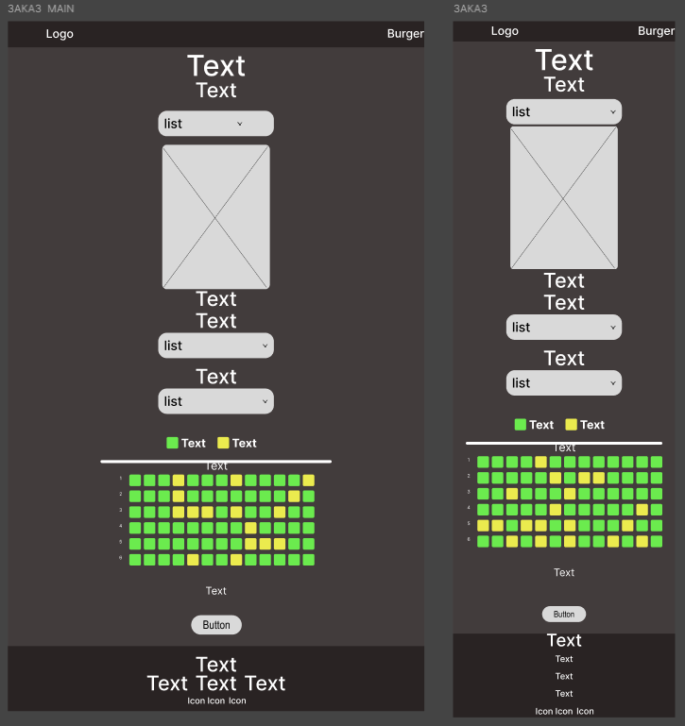

# Приложение Б. Макет структуры веб-сайта

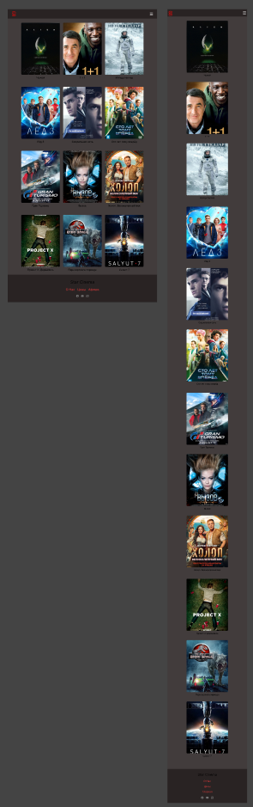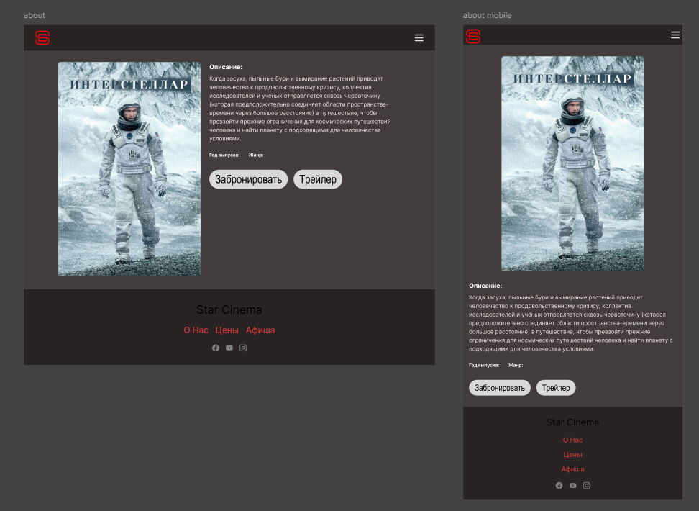

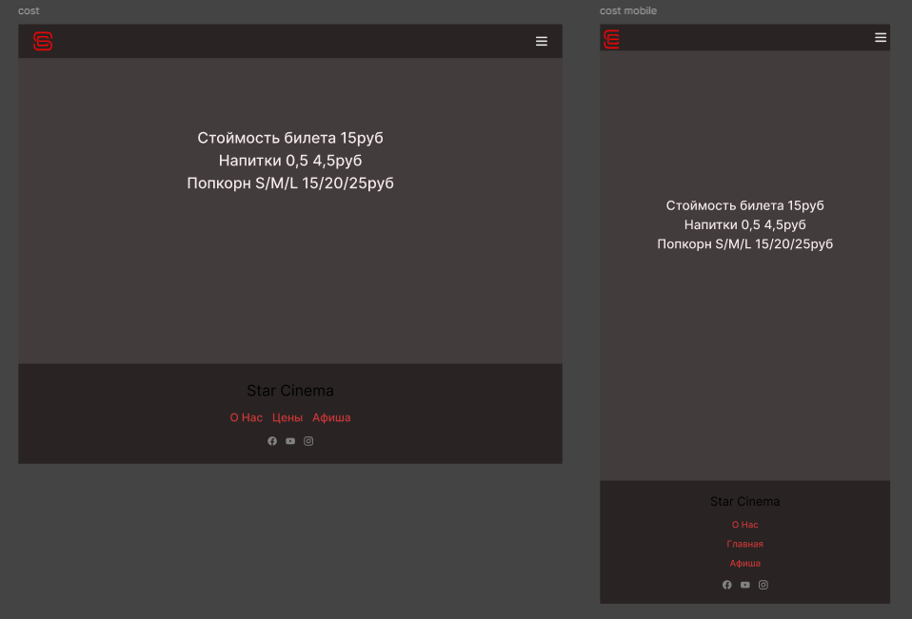

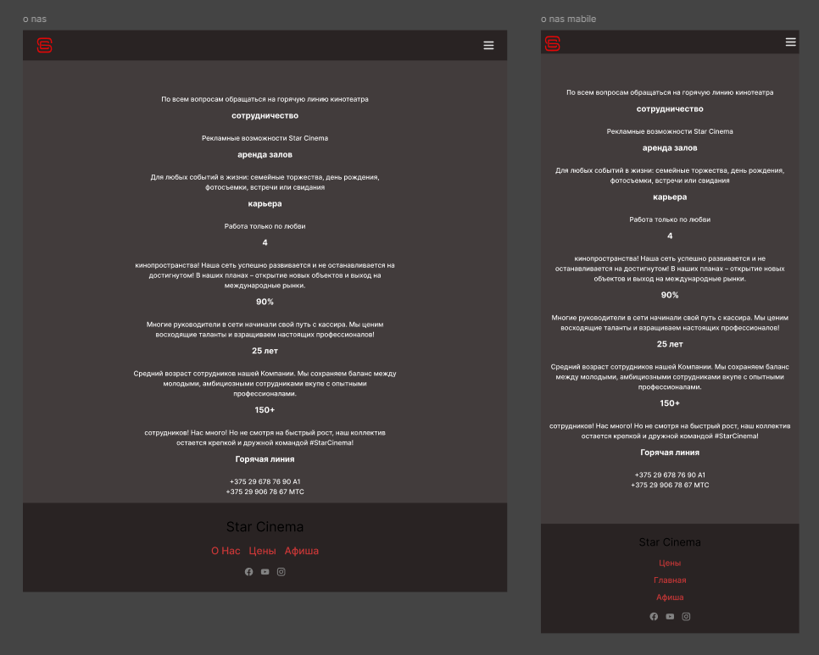

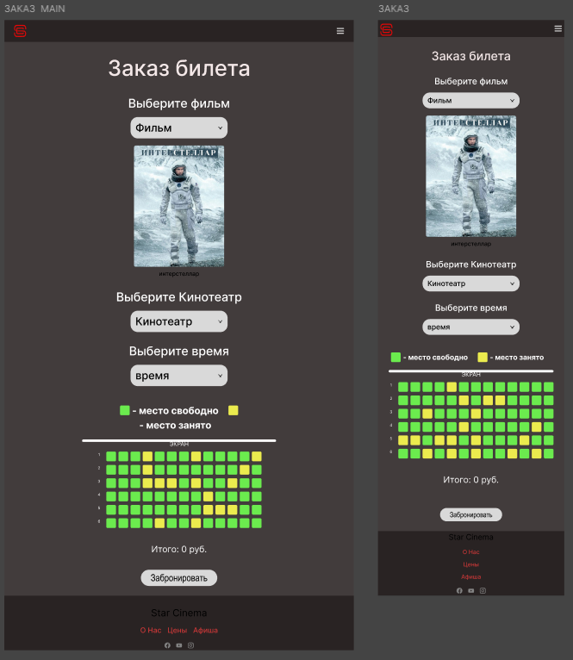

# Приложение В. Листинг HTML-документа

|  |
| --- |
| <!DOCTYPE html>  <html lang="ru">  <head>      <meta charset="UTF-8">      <meta name="viewport" content="width=device-width, initial-scale=1.0">      <title>Star Cinema - Киноафиша</title>      <link rel="stylesheet" href="scss/style.css">      <link rel="icon" href="assets/images/images.svg">  </head>  <body>      <!-- Главная страница (афиша) -->      <div class="page" id="main-page">          <!-- Шапка сайта -->          <header class="header">              <div class="header__logo"><img src="assets/images/images.svg"></div>              <div class="header__burger" id="burger-menu">                  <span></span>                  <span></span>                  <span></span>              </div>          </header>          <!-- Основной контент -->          <main class="main">              <div class="main__hero">                  <div class="main__overlay"></div>                  <h1 class="main__title">Социальная сеть</h1>                  <button class="main__btn">Подробнее</button>              </div>              <section class="movies">                  <h2 class="movies__title">Сегодня в кино</h2>                  <div class="movies__container" id="main-movies-container"></div>              </section>          </main>          <!-- Подвал сайта -->          <footer class="footer">              <div class="footer__logo">Star Cinema</div>              <div class="footer__links">                  <a href="about.html" class="footer__link">О Нас</a>                  <a href="price.html" class="footer__link">Цены</a>                  <a href="posters.html" class="footer__link">Афиша</a>              </div>              <div class="footer__social">                  <a href="#" class="footer__social-icon">                      <img src="assets/images/facebook-icon.svg" alt="Facebook">                  </a>                  <a href="#" class="footer__social-icon">                      <img src="assets/images/youtube-icon.svg" alt="YouTube">                  </a>                  <a href="#" class="footer__social-icon">                      <img src="assets/images/instagram-icon.svg" alt="Instagram">                  </a>              </div>          </footer>      </div>     <script src="js/script.js"></script>     <script id="movie-posters-xml" src="movie-posters.xml" type="text/xml"></script>  </body>  </html>  <!DOCTYPE html>  <html lang="ru">  <head>      <meta charset="UTF-8">      <meta name="viewport" content="width=device-width, initial-scale=1.0">      <title>Star Cinema - Афиша</title>      <link rel="stylesheet" href="scss/style.css">      <link rel="icon" href="assets/images/images.svg">  </head>  <body>      <div class="page" id="poster-page">          <!-- Шапка сайта -->          <header class="header">              <div class="header__logo"><img src="assets/images/images.svg"></div>              <div class="header__burger" id="burger-menu-poster">                  <span></span>                  <span></span>                  <span></span>              </div>          </header>          <!-- Основной контент -->          <main class="main">              <section class="posters">                  <div id="posters-container"></div>              </section>          </main>          <!-- Подвал сайта -->          <footer class="footer">              <div class="footer__logo">Star Cinema</div>              <div class="footer__links">                  <a href="about.html" class="footer__link">О Нас</a>                  <a href="price.html" class="footer__link">Цены</a>                  <a href="index.html" class="footer__link">Главная</a>              </div>              <div class="footer__social">                  <a href="#" class="footer__social-icon">                      <img src="assets/images/facebook-icon.svg" alt="Facebook">                  </a>                  <a href="#" class="footer__social-icon">                      <img src="assets/images/youtube-icon.svg" alt="YouTube">                  </a>                  <a href="#" class="footer__social-icon">                      <img src="assets/images/instagram-icon.svg" alt="Instagram">                  </a>              </div>          </footer>      </div>      <script src="js/script.js"></script>  </body>  </html>  <!DOCTYPE html>  <html lang="ru">  <head>      <meta charset="UTF-8">      <meta name="viewport" content="width=device-width, initial-scale=1.0">      <title>Star Cinema - Фильм</title>      <link rel="stylesheet" href="scss/style.css">      <link rel="icon" href="assets/images/images.svg">  </head>  <body>      <div class="page" id="movie-page">          <!-- Шапка сайта -->          <header class="header">              <div class="header__logo"><img src="assets/images/images.svg"></div>              <div class="header__burger" id="burger-menu-movie">                  <span></span>                  <span></span>                  <span></span>              </div>          </header>          <!-- Основной контент -->          <main class="main">              <section class="movie">                  <div class="movie__content">                      <div class="movie__image">                          <img src="assets/images/interstellar.jpg" alt="Интерстеллар">                      </div>                      <div class="movie__info">                          <div class="movie__description">                              <strong>Описание:</strong>                              <p>Когда засуха, пыльные бури и вымирание растений приводят человечество к продовольственному кризису, коллектив исследователей и учёных отправляется сквозь червоточину (которая предположительно соединяет области пространства-времени через большое расстояние) в путешествие, чтобы превзойти прежние ограничения для космических путешествий человека и найти планету с подходящими для человечества условиями.</p>                          </div>                          <div class="movie__year-genre-row">                              <span class="movie__year"><strong>Год выпуска:</strong> <span id="movie-year"></span></span>                              <span class="movie__genre"><strong>Жанр:</strong> <span id="movie-genre"></span></span>                          </div>                          <div class="movie__buttons">                              <button class="movie__btn movie__btn--book">Забронировать</button>                              <button class="movie__btn movie__btn--video">Трейлер</button>                          </div>                      </div>                  </div>              </section>          </main>          <!-- Подвал сайта -->          <footer class="footer">              <div class="footer__logo">Star Cinema</div>              <div class="footer__links">                  <a href="about.html" class="footer__link">О Нас</a>                  <a href="price.html" class="footer__link">Цены</a>                  <a href="posters.html" class="footer__link">Афиша</a>              </div>              <div class="footer__social">                  <a href="#" class="footer__social-icon">                      <img src="assets/images/facebook-icon.svg" alt="Facebook">                  </a>                  <a href="#" class="footer__social-icon">                      <img src="assets/images/youtube-icon.svg" alt="YouTube">                  </a>                  <a href="#" class="footer__social-icon">                      <img src="assets/images/instagram-icon.svg" alt="Instagram">                  </a>              </div>          </footer>      </div>      <script src="js/script.js"></script>      <script id="movie-posters-xml" src="movie-posters.xml" type="text/xml"></script>  </body>  </html>  <!DOCTYPE html>  <html lang="ru">  <head>      <meta charset="UTF-8">      <meta name="viewport" content="width=device-width, initial-scale=1.0">      <title>Star Cinema - Бронирование</title>      <link rel="stylesheet" href="scss/style.css">      <link rel="icon" href="assets/images/images.svg">  </head>  <body>      <div class="page" id="booking-page">          <!-- Шапка сайта -->          <header class="header">              <div class="header__logo"><img src="assets/images/images.svg"></div>              <div class="header__burger" id="burger-menu-booking">                  <span></span>                  <span></span>                  <span></span>              </div>          </header>          <!-- Основной контент -->          <main class="main">              <section class="booking">                  <h2 class="booking__title">Заказ билета</h2>                    <div class="booking__form">                      <div class="booking__section">                          <h3 class="booking__section-title">Выберите фильм</h3>                          <div class="booking__dropdown">                              <div class="booking__dropdown-selected">                                  <span>Фильм</span>                                  <div class="booking__dropdown-arrow"></div>                              </div>                          </div>                            <div class="booking__movie">                              <div class="booking__movie-image">                                  <img src="assets/images/interstellar.jpg" alt="Интерстеллар">                              </div>                              <div class="booking__movie-title">интерстеллар</div>                          </div>                      </div>                      <div class="booking__section">                          <h3 class="booking__section-title">Выберите Кинотеатр</h3>                          <div class="booking__dropdown">                              <div class="booking__dropdown-selected">                                  <span>Кинотеатр</span>                                  <div class="booking__dropdown-arrow"></div>                              </div>                          </div>                      </div>                      <div class="booking__section">                          <h3 class="booking__section-title">Выберите время</h3>                          <div class="booking__dropdown">                              <div class="booking__dropdown-selected">                                  <span>время</span>                                  <div class="booking__dropdown-arrow"></div>                              </div>                          </div>                      </div>                      <div class="booking__section">                          <div class="booking__seats">                              <div class="booking__seats-legend">                                  <div class="booking__seat booking__seat--free"></div>                                  <span>- место свободно</span>                                  <div class="booking__seat booking__seat--occupied"></div>                                  <span>- место занято</span>                              </div>                              <div class="booking__seats-container">                                  <!-- Ряды и места будут добавлены через JavaScript -->                                  <div class="booking__seats-screen"></div>                                  <div class="booking__seats-rows"></div>                              </div>                          </div>                      </div>                      <div class="booking__total-price" style="text-align:center; font-size:36px; color:#fff; margin: 20px 0;">Итого: <span id="total-price">0</span> руб.</div>                      <button class="booking__submit">Забронировать</button>                  </div>              </section>          </main>          <!-- Подвал сайта -->          <footer class="footer">              <div class="footer__logo">Star Cinema</div>              <div class="footer__links">                  <a href="about.html" class="footer__link">О Нас</a>                  <a href="price.html" class="footer__link">Цены</a>                  <a href="posters.html" class="footer__link">Афиша</a>              </div>              <div class="footer__social">                  <a href="#" class="footer__social-icon">                      <img src="assets/images/facebook-icon.svg" alt="Facebook">                  </a>                  <a href="#" class="footer__social-icon">                      <img src="assets/images/youtube-icon.svg" alt="YouTube">                  </a>                  <a href="#" class="footer__social-icon">                      <img src="assets/images/instagram-icon.svg" alt="Instagram">                  </a>              </div>          </footer>      </div>      <script src="js/script.js"></script>  </body>  </html>  <!DOCTYPE html>  <html lang="ru">  <head>      <meta charset="UTF-8">      <meta name="viewport" content="width=device-width, initial-scale=1.0">      <title>Star Cinema - Подтверждение бронирования</title>      <link rel="stylesheet" href="scss/style.css">      <link rel="icon" href="assets/images/images.svg">  </head>  <body>      <div class="page" id="booking-confirmation-page">          <!-- Шапка сайта -->          <header class="header">              <div class="header__logo"><img src="assets/images/images.svg"></div>              <div class="header__burger" id="burger-menu-confirmation">                  <span></span>                  <span></span>                  <span></span>              </div>          </header>          <!-- Основной контент -->          <main class="main">              <section class="confirmation">                  <h2 class="confirmation__title">Спасибо за бронирование</h2>                  <div class="confirmation__details">                      <p><strong>Кинотеатр:</strong> <span id="confirmation-cinema"></span></p>                      <p><strong>Время начала:</strong> <span id="confirmation-time"></span></p>                      <p><strong>Фильм:</strong> <span id="confirmation-movie"></span></p>                      <p><strong>Цена(оплата на кассе):</strong> <span id="confirmation-price">15 руб.</span></p>                      <p><strong>Будем ждать вас!</strong></p>                  </div>              </section>          </main>          <!-- Подвал сайта -->          <footer class="footer">              <div class="footer__logo">Star Cinema</div>              <div class="footer__links">                  <a href="about.html" class="footer__link">О Нас</a>                  <a href="price.html" class="footer__link">Цены</a>                  <a href="index.html" class="footer__link">Главная</a>              </div>              <div class="footer__social">                  <a href="#" class="footer__social-icon">                      <img src="assets/images/facebook-icon.svg" alt="Facebook">                  </a>                  <a href="#" class="footer__social-icon">                      <img src="assets/images/youtube-icon.svg" alt="YouTube">                  </a>                  <a href="#" class="footer__social-icon">                      <img src="assets/images/instagram-icon.svg" alt="Instagram">                  </a>              </div>          </footer>      </div>      <script src="js/script.js"></script>      <script id="movie-posters-xml" src="movie-posters.xml" type="text/xml"></script>  </body>  </html>  <!DOCTYPE html>  <html lang="ru">  <head>      <meta charset="UTF-8">      <meta name="viewport" content="width=device-width, initial-scale=1.0">      <title>Star Cinema - О нас</title>      <link rel="stylesheet" href="scss/style.css">      <link rel="icon" href="assets/images/images.svg">  </head>  <body>      <div class="page" id="about-page">          <!-- Шапка сайта -->          <header class="header">              <div class="header__logo"><img src="assets/images/images.svg"></div>              <div class="header__burger" id="burger-menu-about">                  <span></span>                  <span></span>                  <span></span>              </div>          </header>          <!-- Основной контент -->          <main class="main">              <section class="about">                  <div class="about__content">                      <div class="about__text">                          По всем вопросам обращаться на горячую линию кинотеатра<br>                          <strong>сотрудничество</strong><br>                          Рекламные возможности Star Cinema<br>                          <strong>аренда залов</strong><br>                          Для любых событий в жизни: семейные торжества, день рождения, фотосъемки, встречи или свидания<br>                          <strong>карьера</strong><br>                          Работа только по любви<br>                          <strong>4</strong><br>                          кинопространства! Наша сеть успешно развивается и не останавливается на достигнутом! В наших планах – открытие новых объектов и выход на международные рынки.<br>                          <strong>90%</strong><br>                          Многие руководители в сети начинали свой путь с кассира. Мы ценим восходящие таланты и взращиваем настоящих профессионалов!<br>                          <strong>25 лет</strong><br>                          Средний возраст сотрудников нашей Компании. Мы сохраняем баланс между молодыми, амбициозными сотрудниками вкупе с опытными профессионалами.<br>                          <strong>150+</strong><br>                          сотрудников! Нас много! Но не смотря на быстрый рост, наш коллектив остается крепкой и дружной командой #StarCinema!<br>                          <strong>Горячая линия</strong><br>                          +375 29 678 76 90 А1<br>                          +375 29 906 78 67 МТС                      </div>                  </div>              </section>          </main>          <!-- Подвал сайта -->          <footer class="footer">              <div class="footer__logo">Star Cinema</div>              <div class="footer__links">                  <a href="price.html" class="footer__link">Цены</a>                  <a href="index.html" class="footer__link">Главная</a>                  <a href="posters.html" class="footer__link">Афиша</a>              </div>              <div class="footer__social">                  <a href="#" class="footer__social-icon">                      <img src="assets/images/facebook-icon.svg" alt="Facebook">                  </a>                  <a href="#" class="footer__social-icon">                      <img src="assets/images/youtube-icon.svg" alt="YouTube">                  </a>                  <a href="#" class="footer__social-icon">                      <img src="assets/images/instagram-icon.svg" alt="Instagram">                  </a>              </div>          </footer>      </div>      <script src="js/script.js"></script>  </body>  </html>  <!DOCTYPE html>  <html lang="ru">  <head>      <meta charset="UTF-8">      <meta name="viewport" content="width=device-width, initial-scale=1.0">      <title>Star Cinema - Цены</title>      <link rel="stylesheet" href="scss/style.css">      <link rel="icon" href="assets/images/images.svg">  </head>  <body>      <div class="page" id="price-page">          <!-- Шапка сайта -->          <header class="header">              <div class="header__logo"><img src="assets/images/images.svg"></div>              <div class="header__burger" id="burger-menu-price">                  <span></span>                  <span></span>                  <span></span>              </div>          </header>          <!-- Основной контент -->          <main class="main">              <section class="prices">                  <div class="prices__content">                      <div class="prices__text">                          Стоймость билета 15руб<br>                          Напитки 0,5 4,5руб<br>                          Попкорн S/M/L 15/20/25руб                      </div>                  </div>              </section>          </main>          <!-- Подвал сайта -->          <footer class="footer">              <div class="footer__logo">Star Cinema</div>              <div class="footer__links">                  <a href="about.html" class="footer__link">О Нас</a>                  <a href="index.html" class="footer__link">Главная</a>                  <a href="posters.html" class="footer__link">Афиша</a>              </div>              <div class="footer__social">                  <a href="#" class="footer__social-icon">                      <img src="assets/images/facebook-icon.svg" alt="Facebook">                  </a>                  <a href="#" class="footer__social-icon">                      <img src="assets/images/youtube-icon.svg" alt="YouTube">                  </a>                  <a href="#" class="footer__social-icon">                      <img src="assets/images/instagram-icon.svg" alt="Instagram">                  </a>              </div>          </footer>      </div>      <script src="js/script.js"></script>  </body>  </html> |

# Приложение Г. Листинг SCSS

|  |
| --- |
| @charset "UTF-8";  @import url('https://fonts.googleapis.com/css2?family=Inter:wght@400;500;600;700&family=Roboto:wght@400;500&display=swap');  * {    margin: 0;    padding: 0;    box-sizing: border-box;  }  body {    font-family: "Inter", sans-serif;    color: #ffffff;    background-color: #423C3C;    line-height: 1.5;  }  body.lock {    overflow: hidden;  }  img {    max-width: 100%;    height: auto;  }  a {    text-decoration: none;    color: inherit;  }  button {    cursor: pointer;    border: none;    outline: none;  }  .hidden {    display: none;  }  /* Стили для страницы */  .page {    display: flex;    flex-direction: column;    min-height: 100vh;  }  /* Шапка сайта */  .header {    background-color: #292323;    padding: 20px 40px;    display: flex;    justify-content: space-between;    align-items: center;  }  .header__logo {    width: 50px;    height: 50px;    color: #000000;  }  .header__burger {    display: flex;    flex-direction: column;    justify-content: space-between;    width: 30px;    height: 24px;    cursor: pointer;  }  .header__burger span {    display: block;    width: 100%;    height: 4px;    background-color: #E6E6E6;    border-radius: 30px;  }  /* Основной контент */  .main {    flex: 1;    display: flex;    flex-direction: column;  }  .main__hero {    position: relative;    height: 70vh;    background-image: url("../assets/images/main-bg.jpg");    background-size: cover;    background-position: center;    display: flex;    flex-direction: column;    justify-content: center;    align-items: center;    text-align: center;    padding: 0 20px;  }  .main__overlay {    position: absolute;    top: 0;    left: 0;    width: 100%;    height: 100%;    background-color: rgba(0, 0, 0, 0.5);    z-index: 1;  }  .main__title {    position: relative;    z-index: 2;    font-size: 57px;    font-weight: 400;    margin-bottom: 20px;    color: #FFFFFF;    font-family: "Roboto", sans-serif;  }  .main__btn {    position: relative;    z-index: 2;    background-color: #BA2727;    color: #FEF7FF;    font-size: 36px;    padding: 10px 24px;    border-radius: 100px;    font-family: "Roboto", sans-serif;    transition: background-color 0.3s ease;  }  .main__btn:hover {    background-color: #901e1e;  }  .main__btn--trailer {    margin-top: 20px;    font-size: 28px;    padding: 8px 18px;    background-color: #CB3737;    color: #fff;    border-radius: 60px;    font-weight: 500;    transition: background-color 0.3s ease;    display: block;  }  .main__btn--trailer:hover {    background-color: #a42b2b;  }  /* Секция с фильмами */  .movies {    padding: 40px 20px;  }  .movies__title {    font-size: 48px;    font-weight: 600;    margin-bottom: 30px;    text-align: center;    color: #FFFFFF;  }  .movies__container {    display: flex;    justify-content: center;    gap: 32px;    flex-wrap: wrap;  }  /* Карточка фильма */  .movie-card {    width: 372px;    display: flex;    flex-direction: column;    margin-bottom: 30px;    cursor: pointer;    transition: transform 0.3s ease;  }  .movie-card:hover {    transform: translateY(-5px);  }  .movie-card__image {    width: 100%;    height: 500px;    overflow: hidden;    border-radius: 8px;    margin-bottom: 10px;  }  .movie-card__image img {    width: 100%;    height: 100%;    -o-object-fit: cover;       object-fit: cover;    transition: transform 0.3s ease;  }  .movie-card__image:hover img {    transform: scale(1.05);  }  .movie-card__title {    font-size: 24px;    font-weight: 500;    text-align: center;    color: #000000;  }  /* Постеры фильмов */  .posters {    padding: 40px 20px;  }  .posters__row {    display: flex;    justify-content: center;    gap: 32px;    margin-bottom: 40px;  }  /* Страница с ценами */  .prices {    padding: 100px 20px;    display: flex;    justify-content: center;    align-items: center;    min-height: 60vh;  }  .prices__content {    max-width: 800px;    text-align: center;  }  .prices__text {    font-size: 40px;    font-weight: 500;    color: #F4E8E8;    line-height: 1.5;  }  /* Страница о нас */  .about {    padding: 100px 20px;    display: flex;    justify-content: center;    align-items: center;  }  .about__content {    max-width: 800px;    text-align: center;  }  .about__text {    font-size: 20px;    font-weight: 500;    color: #FFFFFF;    line-height: 1.5;  }  .about__text strong {    display: block;    font-size: 24px;    margin-top: 15px;    margin-bottom: 5px;  }  /* Страница фильма */  .movie {    padding: 40px 20px;  }  .movie__content {    display: flex;    flex-direction: column;    align-items: center;    max-width: 1200px;    margin: 0 auto;    gap: 30px;  }  @media (min-width: 992px) {    .movie__content {      flex-direction: row;      align-items: flex-start;    }  }  .movie__image {    width: 100%;    max-width: 500px;    border-radius: 8px;    overflow: hidden;  }  .movie__image img {    width: 100%;    height: auto;  }  .movie__info {    flex: 1;  }  .movie__description {    margin-bottom: 30px;  }  .movie__description strong {    display: block;    font-size: 22px;    color: #FFFFFF;    margin-bottom: 10px;  }  .movie__description p {    font-size: 20px;    color: #F4E8E8;    line-height: 1.5;  }  .movie__buttons {    display: flex;    gap: 20px;    flex-wrap: wrap;  }  .movie__btn {    background-color: #D9D9D9;    color: #000000;    font-size: 40px;    font-weight: 500;    padding: 10px 20px;    border-radius: 60px;    transition: background-color 0.3s ease;  }  .movie__btn:hover {    background-color: silver;  }  .movie__btn--video {    font-size: 30px;  }  /* Страница бронирования */  .booking {    padding: 40px 20px;    max-width: 1200px;    margin: 0 auto;  }  .booking__title {    font-size: 90px;    font-weight: 500;    text-align: center;    color: #F4E8E8;    margin-bottom: 40px;  }  .booking__form {    display: flex;    flex-direction: column;    gap: 40px;  }  .booking__section-title {    font-size: 50px;    font-weight: 500;    color: #FFFFFF;    margin-bottom: 20px;    text-align: center;  }  .booking__dropdown {    position: relative;    max-width: 400px;    margin: 0 auto;  }  .booking__dropdown-selected {    background-color: #D9D9D9;    color: #000000;    font-size: 45px;    font-weight: 500;    padding: 10px 20px;    border-radius: 30px;    display: flex;    align-items: center;    justify-content: space-between;    cursor: pointer;  }  .booking__dropdown-arrow {    position: relative;    width: 20px;    height: 20px;  }  .booking__dropdown-arrow::before, .booking__dropdown-arrow::after {    content: "";    position: absolute;    background-color: #000000;    width: 15px;    height: 2px;    top: 10px;  }  .booking__dropdown-arrow::before {    transform: rotate(45deg);    left: 0;  }  .booking__dropdown-arrow::after {    transform: rotate(-45deg);    right: 0;  }  .booking__dropdown-options {    position: absolute;    top: 100%;    left: 0;    width: 100%;    background: #fff;    color: #222;    border-radius: 0 0 20px 20px;    box-shadow: 0 4px 16px rgba(0,0,0,0.12);    z-index: 10;    display: none;    max-height: 300px;    overflow-y: auto;  }  .booking__dropdown-options.active {    display: block;  }  .booking__dropdown-option {    padding: 12px 20px;    cursor: pointer;    font-size: 20px;    transition: background 0.2s;  }  .booking__dropdown-option:hover {    background: #f0f0f0;  }  .booking__movie {    display: flex;    flex-direction: column;    align-items: center;    margin-top: 30px;  }  .booking__movie-image {    width: 372px;    height: 500px;    overflow: hidden;    border-radius: 8px;    margin-bottom: 10px;  }  .booking__movie-image img {    width: 100%;    height: 100%;    -o-object-fit: cover;       object-fit: cover;  }  .booking__movie-title {    font-size: 24px;    font-weight: 500;    color: #000000;  }  .booking__seats {    margin-top: 30px;  }  .booking__seats-legend {    display: flex;    align-items: center;    justify-content: center;    gap: 10px;    margin-bottom: 30px;    flex-wrap: wrap;  }  .booking__seats-legend span {    font-size: 40px;    font-weight: 700;    letter-spacing: 10%;    color: #FFFFFF;    margin-right: 30px;  }  .booking__seats-container {    max-width: 800px;    margin: 0 auto;  }  .booking__seats-screen {    width: 100%;    height: 10px;    background-color: #FFFFFF;    margin-bottom: 40px;    border-radius: 5px;  }  .booking__seats-screen::before {    content: "ЭКРАН";    display: block;    text-align: center;    padding-bottom: 10px;    font-size: 24px;    color: #FFFFFF;  }  .booking__seats-rows {    display: flex;    flex-direction: column;    gap: 15px;  }  .booking__seat {    width: 40px;    height: 40px;    border-radius: 5px;    display: inline-block;  }  .booking__seat--free {    background-color: #6BEB4E;    border: 4px solid #6BEB4E;    cursor: pointer;  }  .booking__seat--occupied {    background-color: #EBEB4E;    border: 4px solid #EBEB4E;  }  .booking__seat--selected {    background-color: #FF5252;    border: 4px solid #FF5252;  }  .booking__submit {    align-self: center;    background-color: #D9D9D9;    color: #000000;    font-size: 40px;    font-weight: 500;    padding: 10px 40px;    border-radius: 60px;    margin-top: 30px;    transition: background-color 0.3s ease;  }  .booking__submit:hover {    background-color: silver;  }  /* Страница подтверждения бронирования */  .confirmation {    padding: 60px 20px;    max-width: 800px;    margin: 0 auto;    text-align: center;  }  .confirmation__title {    font-size: 90px;    font-weight: 500;    color: #F4E8E8;    margin-bottom: 40px;  }  .confirmation__details {    font-size: 60px;    font-weight: 500;    color: #FFFFFF;    line-height: 1.5;  }  .confirmation__details p {    margin-bottom: 20px;  }  /* Подвал сайта */  .footer {    background-color: #292323;    padding: 40px;    text-align: center;  }  .footer__logo {    font-size: 40px;    font-weight: 400;    color: #000000;    margin-bottom: 20px;  }  .footer__links {    display: flex;    justify-content: center;    gap: 24px;    margin-bottom: 20px;  }  .footer__link {    font-size: 30px;    font-weight: 500;    color: #CB3737;    transition: color 0.3s ease;  }  .footer__link:hover {    color: #a42b2b;  }  .footer__social {    display: flex;    justify-content: center;    gap: 8px;  }  .footer__social-icon {    width: 40px;    height: 40px;    display: flex;    align-items: center;    justify-content: center;    border-radius: 4px;    transition: transform 0.3s ease;  }  .footer__social-icon:hover {    transform: translateY(-3px);  }  .footer__social-icon img {    width: 24px;    height: 24px;  }  /* Медиа-запросы */  @media (max-width: 1200px) {    .movies__container,    .posters__row {      gap: 20px;    }    .movie-card {      width: 320px;    }    .movie-card__image {      height: 450px;    }    .booking__title,    .confirmation__title {      font-size: 70px;    }  }  @media (max-width: 992px) {    .main__title {      font-size: 48px;    }    .main__btn {      font-size: 28px;    }    .movies__title {      font-size: 42px;    }    .movie-card {      width: 280px;    }    .movie-card__image {      height: 400px;    }    .movie-card__title {      font-size: 20px;    }    .prices__text {      font-size: 34px;    }    .booking__section-title {      font-size: 42px;    }    .booking__dropdown-selected {      font-size: 38px;    }    .confirmation__details {      font-size: 48px;    }  }  @media (max-width: 768px) {    .header {      padding: 15px 10px;    }    .header__logo {      width: 40px;      height: 40px;    }    .main__title {      font-size: 40px;    }    .main__btn {      font-size: 24px;    }    .movies__title {      font-size: 36px;    }    .posters__row {      flex-direction: column;      align-items: center;    }    .movie-card {      width: 100%;      max-width: 400px;    }    .movie-card__image {      height: 500px;    }    .movie__btn {      font-size: 30px;    }    .booking__title,    .confirmation__title {      font-size: 50px;    }    .booking__section-title {      font-size: 36px;    }    .booking__dropdown-selected {      font-size: 30px;    }    .booking__seats-legend span {      font-size: 30px;    }    .booking__submit {      font-size: 30px;    }    .confirmation__details {      font-size: 36px;    }    .footer {      padding: 30px 20px;    }    .footer__logo {      font-size: 32px;    }    .footer__links {      flex-direction: column;      gap: 15px;    }    .footer__link {      font-size: 24px;    }  }  @media (max-width: 576px) {    .header {      padding: 10px 4px;    }    .header__logo {      width: 40px;      height: 40px;    }    .main__title {      font-size: 32px;    }    .main__btn {      font-size: 20px;    }    .movies__title {      font-size: 30px;    }    .movie-card__image {      height: 400px;    }    .movie__content {      gap: 20px;    }    .movie__description p {      font-size: 16px;    }    .movie__buttons {      justify-content: center;    }    .movie__btn {      font-size: 24px;      padding: 8px 16px;    }    .booking__title {      font-size: 42px;    }    .booking__form {      gap: 30px;    }    .booking__section-title {      font-size: 30px;    }    .booking__dropdown-selected {      font-size: 24px;    }    .booking__seats-legend span {      font-size: 24px;    }    .booking__seat {      width: 30px;      height: 30px;    }    .booking__submit {      font-size: 24px;    }    .confirmation__title {      font-size: 36px;    }    .confirmation__details {      font-size: 24px;    }    .booking__movie-image {      width: 100%;      max-width: 320px;      height: auto;    }    .movie-card,    .booking__dropdown,    .booking__form {      width: 100%;      max-width: 100%;      box-sizing: border-box;    }    .booking__seats-container {      width: 100vw;      min-width: 0;      overflow-x: auto;      padding: 0;      margin: 0;    }    .booking__seats-rows {      min-width: 340px;      width: max-content;      display: block;    }    .booking__seats-row {      display: flex;      justify-content: flex-start;      gap: 4px;      min-width: 340px;    }    .booking__seat {      width: 24px;      height: 24px;      min-width: 24px;      min-height: 24px;      box-sizing: border-box;    }  }  @media (max-width: 480px) {    .booking {      padding: 10px 2px;      max-width: 100vw;      min-width: 0;    }    .booking__form {      gap: 16px;      padding: 0 2px;      width: 100vw;      max-width: 100vw;      min-width: 0;      overflow-x: auto;    }    .booking__section-title {      font-size: 20px;      margin-bottom: 10px;    }    .booking__dropdown {      max-width: 100vw;      margin: 0 auto 8px auto;    }    .booking__dropdown-selected {      font-size: 16px;      padding: 6px 10px;      border-radius: 18px;    }    .booking__movie-image {      width: 100%;      max-width: 180px;      height: 220px;      margin-bottom: 6px;    }    .booking__movie-title {      font-size: 16px;    }    .booking__seats-legend span {      font-size: 14px;      margin-right: 10px;    }    .booking__seats-container {      width: 100vw;      min-width: 0;      max-width: 100vw;      overflow-x: auto;      padding: 0;      margin: 0 auto;    }    .booking__seats-rows {      min-width: 200px;      width: max-content;      display: block;      gap: 6px;    }    .booking__seats-row {      display: flex;      justify-content: flex-start;      gap: 2px;      min-width: 200px;    }    .booking__seat {      width: 16px;      height: 16px;      min-width: 16px;      min-height: 16px;      box-sizing: border-box;    }    .booking__submit {      font-size: 16px;      padding: 6px 16px;      border-radius: 30px;      margin-top: 10px;    }  }  /* Стили для мобильного меню */  .mobile-menu {    position: fixed;    top: 0;    left: 0;    width: 100%;    height: 100%;    background-color: rgba(0, 0, 0, 0.8);    z-index: 100;    display: flex;    justify-content: center;    align-items: center;    opacity: 0;    visibility: hidden;    transition: all 0.3s ease;  }  .mobile-menu.active {    opacity: 1;    visibility: visible;  }  .mobile-menu__container {    position: relative;    width: 80%;    max-width: 400px;    background-color: #292323;    padding: 40px 20px;    border-radius: 10px;    box-shadow: 0 0 20px rgba(0, 0, 0, 0.5);  }  .mobile-menu__close {    position: absolute;    top: 10px;    right: 20px;    font-size: 36px;    color: #FFFFFF;    cursor: pointer;    transition: color 0.3s ease;  }  .mobile-menu__close:hover {    color: #CB3737;  }  .mobile-menu__nav {    display: flex;    flex-direction: column;    align-items: center;    gap: 20px;  }  .mobile-menu__link {    font-size: 24px;    font-weight: 500;    color: #FFFFFF;    transition: color 0.3s ease;  }  .mobile-menu__link:hover {    color: #CB3737;  }  html, body {    overflow-x: hidden;  }  .header, .footer {    width: 100%;    box-sizing: border-box;  } |

# Приложение Д. Листинг CSS

|  |
| --- |
| @charset "UTF-8";  @import url('https://fonts.googleapis.com/css2?family=Inter:wght@400;500;600;700&family=Roboto:wght@400;500&display=swap');  * {    margin: 0;    padding: 0;    box-sizing: border-box;  }  body {    font-family: "Inter", sans-serif;    color: #ffffff;    background-color: #423C3C;    line-height: 1.5;  }  body.lock {    overflow: hidden;  }  img {    max-width: 100%;    height: auto;  }  a {    text-decoration: none;    color: inherit;  }  button {    cursor: pointer;    border: none;    outline: none;  }  .hidden {    display: none;  }  /* Стили для страницы */  .page {    display: flex;    flex-direction: column;    min-height: 100vh;  }  /* Шапка сайта */  .header {    background-color: #292323;    padding: 20px 40px;    display: flex;    justify-content: space-between;    align-items: center;  }  .header__logo {    width: 50px;    height: 50px;    color: #000000;  }  .header__burger {    display: flex;    flex-direction: column;    justify-content: space-between;    width: 30px;    height: 24px;    cursor: pointer;  }  .header__burger span {    display: block;    width: 100%;    height: 4px;    background-color: #E6E6E6;    border-radius: 30px;  }  /* Основной контент */  .main {    flex: 1;    display: flex;    flex-direction: column;  }  .main__hero {    position: relative;    height: 70vh;    background-image: url("../assets/images/main-bg.jpg");    background-size: cover;    background-position: center;    display: flex;    flex-direction: column;    justify-content: center;    align-items: center;    text-align: center;    padding: 0 20px;  }  .main__overlay {    position: absolute;    top: 0;    left: 0;    width: 100%;    height: 100%;    background-color: rgba(0, 0, 0, 0.5);    z-index: 1;  }  .main__title {    position: relative;    z-index: 2;    font-size: 57px;    font-weight: 400;    margin-bottom: 20px;    color: #FFFFFF;    font-family: "Roboto", sans-serif;  }  .main__btn {    position: relative;    z-index: 2;    background-color: #BA2727;    color: #FEF7FF;    font-size: 36px;    padding: 10px 24px;    border-radius: 100px;    font-family: "Roboto", sans-serif;    transition: background-color 0.3s ease;  }  .main__btn:hover {    background-color: #901e1e;  }  /* Секция с фильмами */  .movies {    padding: 40px 20px;  }  .movies__title {    font-size: 48px;    font-weight: 600;    margin-bottom: 30px;    text-align: center;    color: #FFFFFF;  }  .movies__container {    display: flex;    justify-content: center;    gap: 32px;    flex-wrap: wrap;  }  /* Карточка фильма */  .movie-card {    width: 372px;    display: flex;    flex-direction: column;    margin-bottom: 30px;    cursor: pointer;    transition: transform 0.3s ease;  }  .movie-card:hover {    transform: translateY(-5px);  }  .movie-card__image {    width: 100%;    height: 500px;    overflow: hidden;    border-radius: 8px;    margin-bottom: 10px;  }  .movie-card__image img {    width: 100%;    height: 100%;    -o-object-fit: cover;    object-fit: cover;    transition: transform 0.3s ease;  }  .movie-card__image:hover img {    transform: scale(1.05);  }  .movie-card__title {    font-size: 24px;    font-weight: 500;    text-align: center;    color: #000000;  }  /* Постеры фильмов */  .posters {    padding: 40px 20px;  }  .posters__row {    display: flex;    justify-content: center;    gap: 32px;    margin-bottom: 40px;  }  /* Страница с ценами */  .prices {    padding: 100px 20px;    display: flex;    justify-content: center;    align-items: center;    min-height: 60vh;  }  .prices__content {    max-width: 800px;    text-align: center;  }  .prices__text {    font-size: 40px;    font-weight: 500;    color: #F4E8E8;    line-height: 1.5;  }  /* Страница о нас */  .about {    padding: 100px 20px;    display: flex;    justify-content: center;    align-items: center;  }  .about__content {    max-width: 800px;    text-align: center;  }  .about__text {    font-size: 20px;    font-weight: 500;    color: #FFFFFF;    line-height: 1.5;  }  .about__text strong {    display: block;    font-size: 24px;    margin-top: 15px;    margin-bottom: 5px;  }  /* Страница фильма */  .movie {    padding: 40px 20px;  }  .movie__content {    display: flex;    flex-direction: column;    align-items: center;    max-width: 1200px;    margin: 0 auto;    gap: 30px;  }  @media (min-width: 992px) {    .movie__content {      flex-direction: row;      align-items: flex-start;    }  }  .movie__image {    width: 100%;    max-width: 500px;    border-radius: 8px;    overflow: hidden;  }  .movie__image img {    width: 100%;    height: auto;  }  .movie__info {    flex: 1;  }  .movie__description {    margin-bottom: 30px;  }  .movie__description strong {    display: block;    font-size: 22px;    color: #FFFFFF;    margin-bottom: 10px;  }  .movie__description p {    font-size: 20px;    color: #F4E8E8;    line-height: 1.5;  }  .movie__buttons {    display: flex;    gap: 20px;    flex-wrap: wrap;  }  .movie__btn {    background-color: #D9D9D9;    color: #000000;    font-size: 40px;    font-weight: 500;    padding: 10px 20px;    border-radius: 60px;    transition: background-color 0.3s ease;  }  .movie__btn:hover {    background-color: silver;  }  .movie__year-genre-row {    display: flex;    gap: 32px;    margin-bottom: 40px;  }  /* Страница бронирования */  .booking {    padding: 40px 20px;    max-width: 1200px;    margin: 0 auto;  }  .booking__title {    font-size: 90px;    font-weight: 500;    text-align: center;    color: #F4E8E8;    margin-bottom: 40px;  }  .booking__form {    display: flex;    flex-direction: column;    gap: 40px;  }  .booking__section-title {    font-size: 50px;    font-weight: 500;    color: #FFFFFF;    margin-bottom: 20px;    text-align: center;  }  .booking__dropdown {    position: relative;    max-width: 400px;    margin: 0 auto;  }  .booking__dropdown-selected {    background-color: #D9D9D9;    color: #000000;    font-size: 45px;    font-weight: 500;    padding: 10px 20px;    border-radius: 30px;    display: flex;    align-items: center;    justify-content: space-between;    cursor: pointer;  }  .booking__dropdown-arrow {    position: relative;    width: 20px;    height: 20px;  }  .booking__dropdown-arrow::before, .booking__dropdown-arrow::after {    content: "";    position: absolute;    background-color: #000000;    width: 15px;    height: 2px;    top: 10px;  }  .booking__dropdown-arrow::before {    transform: rotate(45deg);    left: 0;  }  .booking__dropdown-arrow::after {    transform: rotate(-45deg);    right: 0;  }  .booking__dropdown-options {    position: absolute;    top: 100%;    left: 0;    width: 100%;    background: #fff;    color: #222;    border-radius: 0 0 20px 20px;    box-shadow: 0 4px 16px rgba(0, 0, 0, 0.12);    z-index: 10;    display: none;    max-height: 300px;    overflow-y: auto;  }  .booking__dropdown-options.active {    display: block;  }  .booking__dropdown-option {    padding: 12px 20px;    cursor: pointer;    font-size: 20px;  }  .booking__dropdown-option:hover {    background: #f0f0f0;  }  .booking__movie {    display: flex;    flex-direction: column;    align-items: center;    margin-top: 30px;  }  .booking__movie-image {    width: 372px;    height: 500px;    overflow: hidden;    border-radius: 8px;    margin-bottom: 10px;  }  .booking__movie-image img {    width: 100%;    height: 100%;    -o-object-fit: cover;    object-fit: cover;  }  .booking__movie-title {    font-size: 24px;    font-weight: 500;    color: #000000;  }  .booking__seats {    margin-top: 30px;  }  .booking__seats-legend {    display: flex;    align-items: center;    justify-content: center;    gap: 10px;    margin-bottom: 30px;    flex-wrap: wrap;  }  .booking__seats-legend span {    font-size: 40px;    font-weight: 700;    letter-spacing: 10%;    color: #FFFFFF;    margin-right: 30px;  }  .booking__seats-container {    max-width: 800px;    margin: 0 auto;  }  .booking__seats-screen {    width: 100%;    height: 10px;    background-color: #FFFFFF;    margin-bottom: 40px;    border-radius: 5px;  }  .booking__seats-screen::before {    content: "ЭКРАН";    display: block;    text-align: center;    padding-bottom: 10px;    font-size: 24px;    color: #FFFFFF;  }  .booking__seats-rows {    display: flex;    flex-direction: column;    gap: 15px;  }  .booking__seat {    width: 40px;    height: 40px;    border-radius: 5px;    display: inline-block;  }  .booking__seat--free {    background-color: #6BEB4E;    border: 4px solid #6BEB4E;    cursor: pointer;  }  .booking__seat--occupied {    background-color: #EBEB4E;    border: 4px solid #EBEB4E;  }  .booking__seat--selected {    background-color: #FF5252;    border: 4px solid #FF5252;  }  .booking__submit {    align-self: center;    background-color: #D9D9D9;    color: #000000;    font-size: 40px;    font-weight: 500;    padding: 10px 40px;    border-radius: 60px;    margin-top: 30px;    transition: background-color 0.3s ease;  }  .booking__submit:hover {    background-color: silver;  }  /* Страница подтверждения бронирования */  .confirmation {    padding: 60px 20px;    max-width: 800px;    margin: 0 auto;    text-align: center;  }  .confirmation__title {    font-size: 90px;    font-weight: 500;    color: #F4E8E8;    margin-bottom: 40px;  }  .confirmation__details {    font-size: 60px;    font-weight: 500;    color: #FFFFFF;    line-height: 1.5;  }  .confirmation__details p {    margin-bottom: 20px;  }  /* Подвал сайта */  .footer {    background-color: #292323;    padding: 40px;    text-align: center;  }  .footer__logo {    font-size: 40px;    font-weight: 400;    color: #000000;    margin-bottom: 20px;  }  .footer__links {    display: flex;    justify-content: center;    gap: 24px;    margin-bottom: 20px;  }  .footer__link {    font-size: 30px;    font-weight: 500;    color: #CB3737;    transition: color 0.3s ease;  }  .footer__link:hover {    color: #a42b2b;  }  .footer__social {    display: flex;    justify-content: center;    gap: 8px;  }  .footer__social-icon {    width: 40px;    height: 40px;    display: flex;    align-items: center;    justify-content: center;    border-radius: 4px;    transition: transform 0.3s ease;  }  .footer__social-icon:hover {    transform: translateY(-3px);  }  .footer__social-icon img {    width: 24px;    height: 24px;  }  /* Медиа-запросы */  @media (max-width: 1200px) {    .movies__container,    .posters__row {      gap: 20px;    }    .movie-card {      width: 320px;    }    .movie-card__image {      height: 450px;    }    .booking__title,    .confirmation__title {      font-size: 70px;    }  }  @media (max-width: 992px) {    .main__title {      font-size: 48px;    }    .main__btn {      font-size: 28px;    }    .movies__title {      font-size: 42px;    }    .movie-card {      width: 280px;    }    .movie-card__image {      height: 400px;    }    .movie-card__title {      font-size: 20px;    }    .prices__text {      font-size: 34px;    }    .booking__section-title {      font-size: 42px;    }    .booking__dropdown-selected {      font-size: 38px;    }    .confirmation__details {      font-size: 48px;    }  }  @media (max-width: 768px) {    .header {      padding: 15px 10px;    }    .header__logo {      width: 40px;      height: 40px;    }    .main__title {      font-size: 40px;    }    .main__btn {      font-size: 24px;    }    .movies__title {      font-size: 36px;    }    .posters__row {      flex-direction: column;      align-items: center;    }    .movie-card {      width: 100%;      max-width: 400px;    }    .movie-card__image {      height: 500px;    }    .movie__btn {      font-size: 30px;    }    .booking__title,    .confirmation__title {      font-size: 50px;    }    .booking__section-title {      font-size: 36px;    }    .booking__dropdown-selected {      font-size: 30px;    }    .booking__seats-legend span {      font-size: 30px;    }    .booking__submit {      font-size: 30px;    }    .confirmation__details {      font-size: 36px;    }    .footer {      padding: 30px 20px;    }    .footer__logo {      font-size: 32px;    }    .footer__links {      flex-direction: column;      gap: 15px;    }    .footer__link {      font-size: 24px;    }  }  @media (max-width: 576px) {    .header {      padding: 10px 4px;    }    .header__logo {      width: 40px;      height: 40px;    }    .main__title {      font-size: 32px;    }    .main__btn {      font-size: 20px;    }    .movies__title {      font-size: 30px;    }    .movie-card__image {      height: 400px;    }    .movie__content {      gap: 20px;    }    .movie__description p {      font-size: 16px;    }    .movie__buttons {      justify-content: center;    }    .movie__btn {      font-size: 24px;      padding: 8px 16px;    }    .booking__title {      font-size: 42px;    }    .booking__form {      gap: 30px;    }    .booking__section-title {      font-size: 30px;    }    .booking__dropdown-selected {      font-size: 24px;    }    .booking__seats-legend span {      font-size: 24px;    }    .booking__seat {      width: 30px;      height: 30px;    }    .booking__submit {      font-size: 24px;    }    .confirmation__title {      font-size: 36px;    }    .confirmation__details {      font-size: 24px;    }    .booking__movie-image {      width: 100%;      max-width: 320px;      height: auto;    }    .movie-card,    .booking__dropdown,    .booking__form {      width: 100%;      max-width: 100%;      box-sizing: border-box;    }    .booking__seats-container {      width: 100vw;      min-width: 0;      overflow-x: auto;      padding: 0;      margin: 0;    }    .booking__seats-rows {      min-width: 340px;      width: -moz-max-content;      width: max-content;      display: block;    }    .booking__seats-row {      display: flex;      justify-content: flex-start;      gap: 4px;      min-width: 340px;    }    .booking__seat {      width: 24px;      height: 24px;      min-width: 24px;      min-height: 24px;      box-sizing: border-box;    }  }  @media (max-width: 480px) {    .booking {      padding: 10px 2px;      max-width: 100vw;      min-width: 0;    }    .booking__form {      gap: 16px;      padding: 0 2px;      width: 100vw;      max-width: 100vw;      min-width: 0;      overflow-x: auto;    }    .booking__section-title {      font-size: 20px;      margin-bottom: 10px;    }    .booking__dropdown {      max-width: 100vw;      margin: 0 auto 8px auto;    }    .booking__dropdown-selected {      font-size: 16px;      padding: 6px 10px;      border-radius: 18px;    }    .booking__movie-image {      width: 100%;      max-width: 180px;      height: 220px;      margin-bottom: 6px;    }    .booking__movie-title {      font-size: 16px;    }    .booking__seats-legend span {      font-size: 14px;      margin-right: 10px;    }    .booking__seats-container {      width: 100vw;      min-width: 0;      max-width: 100vw;      overflow-x: auto;      padding: 0;      margin: 0 auto;    }    .booking__seats-rows {      min-width: 200px;      width: -moz-max-content;      width: max-content;      display: block;      gap: 6px;    }    .booking__seats-row {      display: flex;      justify-content: flex-start;      gap: 2px;      min-width: 200px;    }    .booking__seat {      width: 16px;      height: 16px;      min-width: 16px;      min-height: 16px;      box-sizing: border-box;    }    .booking__submit {      font-size: 16px;      padding: 6px 16px;      border-radius: 30px;      margin-top: 10px;    }  }  /*подтверждение*/  .confirmation__details{    font-size: 30px;  }  /* Стили для мобильного меню */  .mobile-menu {    position: fixed;    top: 0;    left: 0;    width: 100%;    height: 100%;    background-color: rgba(0, 0, 0, 0.8);    z-index: 100;    display: flex;    justify-content: center;    align-items: center;    opacity: 0;    visibility: hidden;    transition: all 0.3s ease;  }  .mobile-menu.active {    opacity: 1;    visibility: visible;  }  .mobile-menu__container {    position: relative;    width: 80%;    max-width: 400px;    background-color: #292323;    padding: 40px 20px;    border-radius: 10px;    box-shadow: 0 0 20px rgba(0, 0, 0, 0.5);  }  .mobile-menu__close {    position: absolute;    top: 10px;    right: 20px;    font-size: 36px;    color: #FFFFFF;    cursor: pointer;    transition: color 0.3s ease;  }  .mobile-menu__close:hover {    color: #CB3737;  }  .mobile-menu__nav {    display: flex;    flex-direction: column;    align-items: center;    gap: 20px;  }  .mobile-menu__link {    font-size: 24px;    font-weight: 500;    color: #FFFFFF;    transition: color 0.3s ease;  }  .mobile-menu__link:hover {    color: #CB3737;  }  html, body {    overflow-x: hidden;  }  .header, .footer {    width: 100%;    box-sizing: border-box;  } |

# Приложение Е. Листинг XML-файлов

|  |
| --- |
| <?xml version="1.0" encoding="UTF-8"?>  <posters>  <movie>  <title>Чужой</title>  <image>assets/images/alien.jpg</image>  <year>1979</year>  <genre>Фантастика, Ужасы</genre>  <description>В далеком будущем возвращающийся на Землю грузовой космический корабль перехватывает исходящий с неизвестной планеты сигнал. Экипаж, в соответствии с основными инструкциями, обязан найти и исследовать источник сигнала. Оказавшись на планете, астронавты повсюду обнаруживают предметы, по виду напоминающие гигантские коконы.</description>  <trailer>https://www.youtube.com/watch?v=-BGDJGU-INg</trailer>  </movie>  <movie>  <title>1 + 1</title>  <image>assets/images/oneplus.jpg</image>  <year>2011</year>  <genre>Комедия</genre>  <description>Пострадав в результате несчастного случая, богатый аристократ Филипп нанимает в помощники человека, который менее всего подходит для этой работы, – молодого жителя предместья Дрисса, только что освободившегося из тюрьмы. Несмотря на то, что Филипп прикован к инвалидному креслу, Дриссу удается привнести в размеренную жизнь аристократа дух приключений.</description>  <trailer>https://www.youtube.com/watch?v=hXLcGFp65gI</trailer>  </movie>  <movie>  <title>Интерстеллар</title>  <image>assets/images/interstellar.jpg</image>  <year>2014</year>  <genre>Фантастика, Драма</genre>  <description>Когда засуха, пыльные бури и вымирание растений приводят человечество к продовольственному кризису, коллектив исследователей и учёных отправляется сквозь червоточину (которая предположительно соединяет области пространства-времени через большое расстояние) в путешествие, чтобы превзойти прежние ограничения для космических путешествий человека и найти планету с подходящими для человечества условиями.</description>  <trailer>https://www.youtube.com/watch?v=m2vijtILDuk</trailer>  </movie>  <movie>  <title>Лёд 3</title>  <image>assets/images/ice3.jpg</image>  <year>2024</year>  <genre>Драма, Спорт</genre>  <description>Надя выросла и стала фигуристкой. Она мечтает о «Кубке льда», как когда-то мечтала ее мама. Горин возражает против спортивной карьеры дочери — он оберегает ее от любых трудностей. На тайной тренировке Надя знакомится с молодым и дерзким хоккеистом из Москвы, и между ними вспыхивает первая любовь. Отец не верит в искренность чувств юноши и разлучает пару.</description>  <trailer>https://www.youtube.com/watch?v=JnI__lj4peQ</trailer>  </movie>  <movie>  <title>Социальная сеть</title>  <image>assets/images/social.jpg</image>  <year>2010</year>  <genre>Драма, Биография</genre>  <description>Октябрьский вечер 2003 года. Студента Гарварда Марка Цукерберга бросает его девушка. Раздосадованный Марк, подогретый алкоголем, решает отомстить и публикует злобный и оскорбительный пост в адрес бывшей подруги. Но этого парню показалось мало. Он решает создать сайт, позволяющий сформировать рейтинг студенток по степени привлекательности. Марк взламывает базы данных различных общежитий, скачивает фотографии и всю необходимую информацию, используя алгоритм, предложенный его другом Эдуардо. После сбора данных Марк создаёт страницу facemash.com, где студенты могут проголосовать за одну из двух девушек, которая по их мнению является более привлекательной. Так начинается история создания одной из крупнейшей социальных сетей мира, которая впоследствии получит название Facebook.</description>  <trailer>https://www.youtube.com/watch?v=54izAMhnj0c</trailer>  </movie>  <movie>  <title>Сто лет тому вперёд</title>  <image>assets/images/hundred.jpg</image>  <year>1985</year>  <genre>Фантастика, Приключения</genre>  <description>Они живут в разных мирах. Коля Герасимов — в Москве 2024 года, Алиса Селезнёва — на сто лет позже. Коля — обычный старшеклассник, ему нет дела до будущего. Алису не отпускает прошлое: она пытается найти маму, которая пропала, сражаясь с космическими пиратами. Встреча Алисы и Коли станет началом невероятных приключений.</description>  <trailer>https://www.youtube.com/watch?v=-0iEKdxvafo</trailer>  </movie>  <movie>  <title>Гран Туризмо</title>  <image>assets/images/granturismo.jpg</image>  <year>2023</year>  <genre>Биография, Драма</genre>  <description>Заядлый геймер Янн Марденборо, несостоявшийся автогонщик Джейк Солтер и идейный маркетолог Дэнни Мур вместе рискнут всем, чтобы найти своё место в самом элитном виде спорта.</description>  <trailer>https://www.youtube.com/watch?v=DudTSlEFwgY</trailer>  </movie>  <movie>  <title>Вызов</title>  <image>assets/images/vyzov.jpg</image>  <year>2023</year>  <genre>Драма, Приключения</genre>  <description>Торакальный хирург Женя Беляева за месяц должна подготовиться к космическому полету, чтобы отправиться на МКС и спасти заболевшего космонавта. Ей придётся преодолеть неуверенность и страхи, а также провести сложнейшую операцию в условиях невесомости, от которой зависят шансы космонавта вернуться на Землю живым.</description>  <trailer>https://www.youtube.com/watch?v=PKBKmaOFlsg</trailer>  </movie>  <movie>  <title>Холоп. Великолепный век</title>  <image>assets/images/holop.jpg</image>  <year>2024</year>  <genre>Комедия, История</genre>  <description>Гриша, бывший мажор, побывавший холопом и ставший человеком, после путешествия в «прошлое» чутко реагирует на любую несправедливость. И, конечно, не может пройти мимо беспредела, который творит наглая и избалованная Катя. Ничего удивительного, что вскоре мажорка обнаруживает себя в другом времени.</description>  <trailer>https://www.youtube.com/watch?v=7uq0SNcAx8o</trailer>  </movie>  <movie>  <title>Проект X: Дорвались</title>  <image>assets/images/projectx.jpg</image>  <year>2012</year>  <genre>Комедия</genre>  <description>«Проект X: Дорвались» — это безумная комедия 2012 года, которую стоит смотреть всем любителям диких вечеринок и отрывных сюжетов. Фильм рассказывает о трёх подростках, которые решают устроить вечеринку, чтобы заявить о себе. Однако все выходит из-под контроля, и праздник превращается в огромный хаос, поднимая их популярность на невероятную высоту. «Проект X» — это вихрь непредсказуемых событий, юмора и абсолютного разгула, который можно смотреть онлайн, погружаясь в атмосферу сумасшедшего веселья, которое переходит все границы. Этот фильм не оставит равнодушным и гарантированно принесет зрителям массу впечатлений.</description>  <trailer>https://www.youtube.com/watch?v=FIZTw7iKtoA</trailer>  </movie>  <movie>  <title>Парк юрского периода</title>  <image>assets/images/jurrasic.jpg</image>  <year>1993</year>  <genre>Фантастика, Приключения</genre>  <description>Экспансивный богач и профессор уговаривает двух палеонтологов приехать на остров у побережья Коста-Рики, где он устроил парк Юрского периода. Парк населен давно вымершими динозаврами, воссозданными профессором по образцам крови из ископаемого комара, которые должны стать гвоздем программы нового аттракциона. До открытия остается несколько дней, а один из сотрудников, пытаясь украсть бесценные эмбрионы, нарушает систему охраны, что вместе с грозовым ливнем приводит к отключению электричества и защитных барьеров. Как раз в тот момент, когда палеонтологи с внуками профессора отправились на пробную экскурсию.</description>  <trailer>https://www.youtube.com/watch?v=BDya2mYFupM</trailer>  </movie>  <movie>  <title>Салют-7</title>  <image>assets/images/salyut.jpg</image>  <year>2017</year>  <genre>Драма, История</genre>  <description>Космическая станция «Салют-7», находящаяся на орбите в беспилотном режиме, неожиданно перестаёт отвечать на сигналы центра управления полётами. Принято решение об отправке на орбиту спасательной экспедиции — космический экипаж должен найти «мёртвую» станцию и впервые в мире провести стыковку с 20-тонной глыбой неуправляемого железа. Космонавты понимают, что шансов вернуться на Землю у них немного. Но этот рискованный путь — единственно возможный. Они должны не только проникнуть на «Салют-7», но и оживить его.</description>  <trailer>https://www.youtube.com/watch?v=gUSJdqnlwNc</trailer>  </movie>  </posters> |

# Приложение Ж. Листинг SVG

|  |
| --- |
| <?xml version="1.0"?>  <svg width="225" height="225" xmlns="http://www.w3.org/2000/svg" xmlns:svg="http://www.w3.org/2000/svg" preserveAspectRatio="xMidYMid meet" version="1.0">  <g class="layer">  <title>Layer 1</title>  <g fill="#e30707" id="svg_1" transform="matrix(0.250246 0 0 -0.311481 -171.503 -239.213)">  <path d="m849,-809c-78,-25 -119,-84 -119,-170c0,-67 24,-111 80,-149l35,-24l3,31c3,24 -4,38 -27,62c-26,25 -31,38 -31,78c0,27 7,56 16,70c32,46 66,51 319,51c253,0 287,-5 319,-51c10,-15 16,-44 16,-76l0,-53l36,0l37,0l-7,61c-7,73 -33,119 -84,151c-36,22 -45,23 -302,25c-146,1 -277,-2 -291,-6z" id="svg_2"/>  <path d="m897,-968c-14,-15 -17,-42 -17,-160c0,-134 1,-142 22,-156c19,-13 58,-16 224,-16l203,0l20,26c31,40 28,64 -9,64c-20,0 -30,-5 -30,-15c0,-13 -27,-15 -185,-15l-186,0l3,118l3,117l178,3c172,2 179,2 184,-18c7,-25 63,-29 63,-4c0,19 -19,56 -34,66c-6,4 -104,8 -217,8c-187,0 -207,-2 -222,-18z" id="svg_3"/>  <path d="m960,-1125l0,-25l195,0c212,0 259,-9 289,-55c20,-31 20,-104 0,-133c-34,-48 -56,-52 -319,-52c-271,0 -291,4 -320,60c-8,16 -15,49 -15,75c0,43 -1,45 -30,45c-30,0 -30,0 -30,-57c0,-75 33,-133 93,-162c41,-20 60,-21 303,-21c233,0 263,2 301,19c107,49 130,206 41,288c-41,39 -71,43 -294,43l-214,0l0,-25z" id="svg_4"/>  </g>  </g>  </svg>  <svg width="20" height="20" viewBox="0 0 20 20" fill="none" xmlns="http://www.w3.org/2000/svg">  <path d="M10 0C4.5 0 0 4.49 0 10.02C0 15.02 3.66 19.17 8.44 19.92V12.92H5.9V10.02H8.44V7.81C8.44 5.3 9.93 3.92 12.22 3.92C13.31 3.92 14.45 4.11 14.45 4.11V6.58H13.19C11.95 6.58 11.56 7.35 11.56 8.14V10.02H14.34L13.89 12.92H11.56V19.92C13.9164 19.5478 16.0622 18.3455 17.6099 16.5301C19.1576 14.7146 20.0054 12.4056 20 10.02C20 4.49 15.5 0 10 0Z" fill="#828282"/>  </svg>  <svg width="20" height="20" viewBox="0 0 20 20" fill="none" xmlns="http://www.w3.org/2000/svg">  <path d="M5.8 0H14.2C17.4 0 20 2.6 20 5.8V14.2C20 15.7383 19.3889 17.2135 18.3012 18.3012C17.2135 19.3889 15.7383 20 14.2 20H5.8C2.6 20 0 17.4 0 14.2V5.8C0 4.26174 0.61107 2.78649 1.69878 1.69878C2.78649 0.61107 4.26174 0 5.8 0ZM5.6 2C4.64522 2 3.72955 2.37928 3.05442 3.05442C2.37928 3.72955 2 4.64522 2 5.6V14.4C2 16.39 3.61 18 5.6 18H14.4C15.3548 18 16.2705 17.6207 16.9456 16.9456C17.6207 16.2705 18 15.3548 18 14.4V5.6C18 3.61 16.39 2 14.4 2H5.6ZM15.25 3.5C15.5815 3.5 15.8995 3.6317 16.1339 3.86612C16.3683 4.10054 16.5 4.41848 16.5 4.75C16.5 5.08152 16.3683 5.39946 16.1339 5.63388C15.8995 5.8683 15.5815 6 15.25 6C14.9185 6 14.6005 5.8683 14.3661 5.63388C14.1317 5.39946 14 5.08152 14 4.75C14 4.41848 14.1317 4.10054 14.3661 3.86612C14.6005 3.6317 14.9185 3.5 15.25 3.5ZM10 5C11.3261 5 12.5979 5.52678 13.5355 6.46447C14.4732 7.40215 15 8.67392 15 10C15 11.3261 14.4732 12.5979 13.5355 13.5355C12.5979 14.4732 11.3261 15 10 15C8.67392 15 7.40215 14.4732 6.46447 13.5355C5.52678 12.5979 5 11.3261 5 10C5 8.67392 5.52678 7.40215 6.46447 6.46447C7.40215 5.52678 8.67392 5 10 5ZM10 7C9.20435 7 8.44129 7.31607 7.87868 7.87868C7.31607 8.44129 7 9.20435 7 10C7 10.7956 7.31607 11.5587 7.87868 12.1213C8.44129 12.6839 9.20435 13 10 13C10.7956 13 11.5587 12.6839 12.1213 12.1213C12.6839 11.5587 13 10.7956 13 10C13 9.20435 12.6839 8.44129 12.1213 7.87868C11.5587 7.31607 10.7956 7 10 7Z" fill="#828282"/>  </svg>  <svg width="20" height="14" viewBox="0 0 20 14" fill="none" xmlns="http://www.w3.org/2000/svg">  <path d="M8 10L13.19 7L8 4V10ZM19.56 2.17C19.69 2.64 19.78 3.27 19.84 4.07C19.91 4.87 19.94 5.56 19.94 6.16L20 7C20 9.19 19.84 10.8 19.56 11.83C19.31 12.73 18.73 13.31 17.83 13.56C17.36 13.69 16.5 13.78 15.18 13.84C13.88 13.91 12.69 13.94 11.59 13.94L10 14C5.81 14 3.2 13.84 2.17 13.56C1.27 13.31 0.69 12.73 0.44 11.83C0.31 11.36 0.22 10.73 0.16 9.93C0.0900001 9.13 0.0599999 8.44 0.0599999 7.84L0 7C0 4.81 0.16 3.2 0.44 2.17C0.69 1.27 1.27 0.69 2.17 0.44C2.64 0.31 3.5 0.22 4.82 0.16C6.12 0.0899998 7.31 0.0599999 8.41 0.0599999L10 0C14.19 0 16.8 0.16 17.83 0.44C18.73 0.69 19.31 1.27 19.56 2.17Z" fill="#828282"/>  </svg> |

# Приложение И. Листинг JavaScript

|  |
| --- |
| document.addEventListener('DOMContentLoaded', function() {      // Инициализация переменных      const burgerMenus = document.querySelectorAll('[id^="burger-menu"]');      const movieCards = document.querySelectorAll('.movie-card');      const bookingButtons = document.querySelectorAll('.movie__btn--book');      const bookSubmitButton = document.querySelector('.booking__submit');      const mainDetailsButton = document.querySelector('.main__btn');        // Создаем мобильное меню      const body = document.body;      const mobileMenu = document.createElement('div');      mobileMenu.classList.add('mobile-menu');      mobileMenu.innerHTML = `          <div class="mobile-menu__container">              <div class="mobile-menu__close">&times;</div>              <nav class="mobile-menu__nav">                  <a href="index.html" class="mobile-menu__link">Главная</a>                  <a href="posters.html" class="mobile-menu__link">Афиша</a>                  <a href="price.html" class="mobile-menu__link">Цены</a>                  <a href="about.html" class="mobile-menu__link">О Нас</a>              </nav>          </div>      `;      body.appendChild(mobileMenu);        // Обработчик закрытия мобильного меню      const menuCloseBtn = document.querySelector('.mobile-menu__close');      menuCloseBtn.addEventListener('click', function() {          mobileMenu.classList.remove('active');          body.classList.remove('lock');      });        // Обработчики для меню-бургера      burgerMenus.forEach(burger => {          burger.addEventListener('click', () => {              mobileMenu.classList.add('active');              body.classList.add('lock');          });      });        // Обработчики для карточек фильмов      if (movieCards) {          // Сопоставление названия фильма и трейлера          const movieTrailers = {              'интерстеллар': 'https://www.youtube.com/watch?v=m2vijtILDuk',              'чужой': 'https://www.youtube.com/watch?v=-BGDJGU-INg',              '1 + 1': 'https://www.youtube.com/watch?v=hXLcGFp65gI',              'Лёд 3': 'https://www.youtube.com/watch?v=JnI__lj4peQ',              'Социальная сеть': 'https://www.youtube.com/watch?v=54izAMhnj0c',              'Сто лет тому вперёд': 'https://www.youtube.com/watch?v=-0iEKdxvafo',              'Гран Туризмо': 'https://www.youtube.com/watch?v=DudTSlEFwgY',              'Вызов': 'https://www.youtube.com/watch?v=PKBKmaOFlsg',              'Холоп. Великолепный век': 'https://www.youtube.com/watch?v=7uq0SNcAx8o',              'Проект X: Дорвались': 'https://www.youtube.com/watch?v=FIZTw7iKtoA',              'Парк юрского периода': 'https://www.youtube.com/watch?v=BDya2mYFupM',              'Салют-7': 'https://www.youtube.com/watch?v=gUSJdqnlwNc'          };          movieCards.forEach(card => {              card.addEventListener('click', () => {                  const movieTitle = card.querySelector('.movie-card__title').textContent;                  const movieImage = card.querySelector('img').getAttribute('src');                  // Сохраняем информацию о фильме в localStorage                  localStorage.setItem('selectedMovieTitle', movieTitle);                  localStorage.setItem('selectedMovieImage', movieImage);                  // Сохраняем трейлер                  if (movieTrailers[movieTitle]) {                      localStorage.setItem('selectedMovieTrailer', movieTrailers[movieTitle]);                  } else {                      localStorage.removeItem('selectedMovieTrailer');                  }                  // Перенаправляем на страницу фильма                  window.location.href = 'movie.html';              });          });      }        // Если это страница фильма, загружаем информацию о выбранном фильме      if (document.getElementById('movie-page')) {          const movieTitle = localStorage.getItem('selectedMovieTitle');          const movieImage = localStorage.getItem('selectedMovieImage');            if (movieTitle && movieImage) {              const moviePageImage = document.querySelector('.movie__image img');                moviePageImage.setAttribute('src', movieImage);              moviePageImage.setAttribute('alt', movieTitle);          }          // --- Выводим год, жанр и описание из XML через fetch ---          loadMovieXML().then(xml => {              if (!movieTitle) return;              const movies = Array.from(xml.querySelectorAll('movie'));              // Сравниваем названия без лишних пробелов и в нижнем регистре              const normalize = str => (str || '').trim().toLowerCase();              const movie = movies.find(m => normalize(m.querySelector('title').textContent) === normalize(movieTitle));              const yearElem = document.getElementById('movie-year');              const genreElem = document.getElementById('movie-genre');              const descElem = document.querySelector('.movie__description p');              if (movie) {                  const year = movie.querySelector('year')?.textContent || '';                  const genre = movie.querySelector('genre')?.textContent || '';                  const description = movie.querySelector('description')?.textContent || '';                  if (yearElem) yearElem.textContent = year;                  if (genreElem) genreElem.textContent = genre;                  if (descElem) descElem.textContent = description;              } else {                  if (descElem) descElem.textContent = '';                  if (yearElem) yearElem.textContent = '';                  if (genreElem) genreElem.textContent = '';                  console.warn('Фильм не найден в XML:', movieTitle);              }          });      }        // Обработчики для кнопок бронирования      if (bookingButtons) {          bookingButtons.forEach(button => {              button.addEventListener('click', (e) => {                  e.stopPropagation(); // Предотвращаем всплытие события                    // Получаем информацию о фильме для бронирования                  const moviePage = document.getElementById('movie-page');                  const movieTitle = moviePage.querySelector('.movie__image img').getAttribute('alt');                  const movieImage = moviePage.querySelector('.movie__image img').getAttribute('src');                    // Сохраняем информацию о фильме в localStorage                  localStorage.setItem('bookingMovieTitle', movieTitle);                  localStorage.setItem('bookingMovieImage', movieImage);                    // Перенаправляем на страницу бронирования                  window.location.href = 'booking.html';              });          });      }        // Если это страница бронирования, загружаем информацию о фильме и генерируем места      if (document.getElementById('booking-page')) {          const movieTitle = localStorage.getItem('bookingMovieTitle');          const movieImage = localStorage.getItem('bookingMovieImage');            if (movieTitle && movieImage) {              const bookingMovieImage = document.querySelector('.booking__movie-image img');              const bookingMovieTitle = document.querySelector('.booking__movie-title');                bookingMovieImage.setAttribute('src', movieImage);              bookingMovieImage.setAttribute('alt', movieTitle);              bookingMovieTitle.textContent = movieTitle;          }            // Генерируем места в зале          generateSeats();      }        // Генерация мест в зале      function generateSeats() {          const seatsContainer = document.querySelector('.booking__seats-rows');          if (!seatsContainer) return;            seatsContainer.innerHTML = ''; // Очищаем контейнер            // Генерируем 6 рядов по 13 мест          for (let row = 1; row <= 6; row++) {              const rowElement = document.createElement('div');              rowElement.classList.add('booking__seats-row');              rowElement.style.display = 'flex';              rowElement.style.justifyContent = 'center';              rowElement.style.gap = '10px';                // Номер ряда              const rowNumber = document.createElement('div');              rowNumber.textContent = row;              rowNumber.style.marginRight = '10px';              rowNumber.style.width = '20px';              rowNumber.style.textAlign = 'center';              rowElement.appendChild(rowNumber);                for (let seat = 1; seat <= 13; seat++) {                  const seatElement = document.createElement('div');                  seatElement.classList.add('booking__seat');                    // Рандомно определяем занятые места (25% вероятность)                  if (Math.random() < 0.25) {                      seatElement.classList.add('booking__seat--occupied');                  } else {                      seatElement.classList.add('booking__seat--free');                        // Обработчик для свободных мест                      seatElement.addEventListener('click', () => {                          seatElement.classList.toggle('booking__seat--selected');                          updateTotalPrice();                      });                  }                    // Добавляем атрибуты для идентификации места                  seatElement.setAttribute('data-row', row);                  seatElement.setAttribute('data-seat', seat);                    rowElement.appendChild(seatElement);              }                seatsContainer.appendChild(rowElement);          }          // После генерации мест обновляем цену          updateTotalPrice();      }        // Функция для обновления итоговой цены      function updateTotalPrice() {          const selectedSeats = document.querySelectorAll('.booking__seat--selected');          const pricePerSeat = 15;          const totalPrice = selectedSeats.length * pricePerSeat;          const totalPriceElement = document.getElementById('total-price');          if (totalPriceElement) {              totalPriceElement.textContent = totalPrice;          }      }        // Обработчик для кнопки подтверждения бронирования      if (bookSubmitButton) {          bookSubmitButton.addEventListener('click', () => {              // Собираем данные бронирования              const selectedSeats = document.querySelectorAll('.booking__seat--selected');              if (selectedSeats.length === 0) {                  alert('Пожалуйста, выберите хотя бы одно место');                  return;              }              // Исправленный выбор значений из dropdown              const dropdownSpans = document.querySelectorAll('.booking__dropdown-selected span');              const cinemaDropdown = dropdownSpans[1]; // второй dropdown — кинотеатр              const timeDropdown = dropdownSpans[2];   // третий dropdown — время              const movieTitle = document.querySelector('.booking__movie-title').textContent;              localStorage.setItem('confirmationCinema', cinemaDropdown.textContent === 'Кинотеатр' ? 'Star Cinema' : cinemaDropdown.textContent);              localStorage.setItem('confirmationTime', timeDropdown.textContent === 'время' ? '18:30' : timeDropdown.textContent);              localStorage.setItem('confirmationMovie', movieTitle);              // Сохраняем итоговую цену              const pricePerSeat = 15;              const totalPrice = selectedSeats.length * pricePerSeat;              localStorage.setItem('confirmationPrice', totalPrice);              // Перенаправляем на страницу подтверждения              window.location.href = 'confirmation.html';          });      }        // Если это страница подтверждения, загружаем данные бронирования      if (document.getElementById('booking-confirmation-page')) {          const cinema = localStorage.getItem('confirmationCinema');          const time = localStorage.getItem('confirmationTime');          const movie = localStorage.getItem('confirmationMovie');          const price = localStorage.getItem('confirmationPrice');            if (cinema) document.getElementById('confirmation-cinema').textContent = cinema;          if (time) document.getElementById('confirmation-time').textContent = time;          if (movie) document.getElementById('confirmation-movie').textContent = movie;          if (price) document.getElementById('confirmation-price').textContent = price + ' руб.';          // Загрузка XML и подстановка года, жанра, описания          loadMovieXML().then(xml => {              if (!movie) return;              const movies = Array.from(xml.querySelectorAll('movie'));              const movieNode = movies.find(m => (m.querySelector('title').textContent || '').toLowerCase() === movie.toLowerCase());              if (movieNode) {                  const year = movieNode.querySelector('year')?.textContent || '';                  const genre = movieNode.querySelector('genre')?.textContent || '';                  const description = movieNode.querySelector('description')?.textContent || '';                  const yearElem = document.getElementById('confirmation-year');                  const genreElem = document.getElementById('confirmation-genre');                  const descElem = document.getElementById('confirmation-description');                  if (yearElem) yearElem.textContent = year;                  if (genreElem) genreElem.textContent = genre;                  if (descElem) descElem.textContent = description;              }          });      }        // Обработчик для кнопки "Подробнее" на главной странице      if (mainDetailsButton) {          mainDetailsButton.addEventListener('click', () => {              // Всегда переходить на фильм 'Социальная сеть'              localStorage.setItem('selectedMovieTitle', 'Социальная сеть');              localStorage.setItem('selectedMovieImage', 'assets/images/social.jpg');              localStorage.setItem('selectedMovieTrailer', 'https://www.youtube.com/watch?v=54izAMhnj0c');              window.location.href = 'movie.html';          });      }        // Обработчики для лого - возврат на главную страницу      const logoElements = document.querySelectorAll('.header__logo');      if (logoElements) {          logoElements.forEach(logo => {              logo.addEventListener('click', () => {                  window.location.href = 'index.html';              });          });      }        // Добавляем обработчики для выпадающих списков      document.addEventListener('click', function(e) {          const dropdown = e.target.closest('.booking__dropdown-selected');          if (!dropdown) return;          // Удаляем все открытые dropdown-меню          document.querySelectorAll('.booking__dropdown-content').forEach(el => el.remove());          const parentDropdown = dropdown.closest('.booking__dropdown');          // Определяем тип дропдауна по индексу секции          const section = parentDropdown.closest('.booking__section');          const allSections = Array.from(document.querySelectorAll('.booking__section'));          const sectionIndex = allSections.indexOf(section);          let options = [];          if (sectionIndex === 0) { // Фильм              options = [                  'интерстеллар',                  'чужой',                  '1 + 1',                  'Лёд 3',                  'Социальная сеть',                  'Сто лет тому вперёд',                  'Гран Туризмо',                  'Вызов',                  'Холоп. Великолепный век',                  'Проект X: Дорвались',                  'Парк юрского периода',                  'Салют-7'              ];          } else if (sectionIndex === 1) { // Кинотеатр              options = ['Star Cinema Центральный', 'Star Cinema Западный', 'Star Cinema Южный'];          } else if (sectionIndex === 2) { // Время              options = ['10:00', '12:30', '15:00', '18:30', '21:00'];          }          const dropdownContent = document.createElement('div');          dropdownContent.classList.add('booking__dropdown-content', 'booking__dropdown-options', 'active');          options.forEach(option => {              const optionElement = document.createElement('div');              optionElement.textContent = option;              optionElement.className = 'booking__dropdown-option';              optionElement.addEventListener('click', function(e) {                  e.stopPropagation();                  dropdown.querySelector('span').textContent = option;                  dropdownContent.remove();                  if (sectionIndex === 0) {                      updateMovieImageOnSelect(option);                  }              });              dropdownContent.appendChild(optionElement);          });          parentDropdown.appendChild(dropdownContent);          // Закрытие dropdown по клику вне его          setTimeout(() => {              function closeDropdown(e) {                  if (!dropdown.contains(e.target) && !dropdownContent.contains(e.target)) {                      dropdownContent.remove();                      document.removeEventListener('click', closeDropdown);                  }              }              document.addEventListener('click', closeDropdown);          }, 0);      });        // Функция для обновления изображения фильма при выборе из выпадающего списка      function updateMovieImageOnSelect(movieTitle) {          // Определяем изображение для выбранного фильма          let imageSrc = '';          if (movieTitle === 'интерстеллар') {              imageSrc = 'assets/images/interstellar.jpg';          } else if (movieTitle === 'чужой') {              imageSrc = 'assets/images/alien.jpg';          } else if (movieTitle === '1 + 1') {              imageSrc = 'assets/images/oneplus.jpg';          } else if (movieTitle === 'Лёд 3') {              imageSrc = 'assets/images/ice3.jpg';          } else if (movieTitle === 'Социальная сеть') {              imageSrc = 'assets/images/social.jpg';          } else if (movieTitle === 'Сто лет тому вперёд') {              imageSrc = 'assets/images/hundred.jpg';          } else if (movieTitle === 'Гран Туризмо') {              imageSrc = 'assets/images/granturismo.jpg';          } else if (movieTitle === 'Вызов') {              imageSrc = 'assets/images/vyzov.jpg';          } else if (movieTitle === 'Холоп. Великолепный век') {              imageSrc = 'assets/images/holop.jpg';          } else if (movieTitle === 'Проект X: Дорвались') {              imageSrc = 'assets/images/projectx.jpg';          } else if (movieTitle === 'Парк юрского периода') {              imageSrc = 'assets/images/jurrasic.jpg';          } else if (movieTitle === 'Салют-7') {              imageSrc = 'assets/images/salyut.jpg';          }          if (imageSrc) {              const bookingMovieImage = document.querySelector('.booking__movie-image img');              const bookingMovieTitle = document.querySelector('.booking__movie-title');              bookingMovieImage.setAttribute('src', imageSrc);              bookingMovieTitle.textContent = movieTitle;          }      }      // Загрузка XML-файла с фильмами      async function loadMovieXML() {          const response = await fetch('movie-posters.xml');          const xmlText = await response.text();          const parser = new DOMParser();          return parser.parseFromString(xmlText, 'application/xml');      }      // Главная страница: только 3 фильма (первые из XML)      if (document.getElementById('main-movies-container')) {          loadMovieXML().then(xml => {              const container = document.getElementById('main-movies-container');              const movies = Array.from(xml.querySelectorAll('movie')).slice(0, 3);              movies.forEach(movie => {                  const card = document.createElement('div');                  card.className = 'movie-card';                  card.innerHTML = `                      <div class="movie-card__image">                          <img src="${movie.querySelector('image').textContent}" alt="${movie.querySelector('title').textContent}">                      </div>                      <div class="movie-card__title">${movie.querySelector('title').textContent}</div>                  `;                  card.addEventListener('click', () => {                      localStorage.setItem('selectedMovieTitle', movie.querySelector('title').textContent);                      localStorage.setItem('selectedMovieImage', movie.querySelector('image').textContent);                      const trailer = movie.querySelector('trailer') ? movie.querySelector('trailer').textContent : '';                      localStorage.setItem('selectedMovieTrailer', trailer);                      window.location.href = 'movie.html';                  });                  container.appendChild(card);              });          });      }      // Афиша: все фильмы      if (document.getElementById('poster-page')) {          loadMovieXML().then(xml => {              const postersContainer = document.getElementById('posters-container');              const movies = Array.from(xml.querySelectorAll('movie'));              for (let i = 0; i < movies.length; i += 3) {                  const row = document.createElement('div');                  row.className = 'posters__row';                  movies.slice(i, i + 3).forEach(movie => {                      const card = document.createElement('div');                      card.className = 'movie-card';                      card.innerHTML = `                          <div class="movie-card__image">                              <img src="${movie.querySelector('image').textContent}" alt="${movie.querySelector('title').textContent}">                          </div>                          <div class="movie-card__title">${movie.querySelector('title').textContent}</div>                      `;                      card.addEventListener('click', () => {                          localStorage.setItem('selectedMovieTitle', movie.querySelector('title').textContent);                          localStorage.setItem('selectedMovieImage', movie.querySelector('image').textContent);                          const trailer = movie.querySelector('trailer') ? movie.querySelector('trailer').textContent : '';                          localStorage.setItem('selectedMovieTrailer', trailer);                          window.location.href = 'movie.html';                      });                      row.appendChild(card);                  });                  postersContainer.appendChild(row);              }          });      }      // На странице movie.html: кнопка 'Видео' открывает трейлер во всплывающем iframe      if (document.getElementById('movie-page')) {          const trailer = localStorage.getItem('selectedMovieTrailer');          const videoBtn = document.querySelector('.movie__btn--video');          if (videoBtn && trailer) {              videoBtn.addEventListener('click', function() {                  // Если уже открыт трейлер — не добавлять второй раз                  if (document.getElementById('movie-trailer-modal')) return;                  // Создаём модальное окно с iframe                  const modal = document.createElement('div');                  modal.id = 'movie-trailer-modal';                  modal.style.position = 'fixed';                  modal.style.top = '0';                  modal.style.left = '0';                  modal.style.width = '100vw';                  modal.style.height = '100vh';                  modal.style.background = 'rgba(0,0,0,0.85)';                  modal.style.display = 'flex';                  modal.style.alignItems = 'center';                  modal.style.justifyContent = 'center';                  modal.style.zIndex = '9999';                  modal.innerHTML = `                      <div style="position:relative;max-width:90vw;max-height:80vh;width:800px;height:450px;">                          <iframe src="${trailer.replace('watch?v=', 'embed/')}" width="100%" height="100%" frameborder="0" allowfullscreen allow="autoplay"></iframe>                          <button id="close-trailer-modal" style="position:absolute;top:-40px;right:0;font-size:32px;background:none;border:none;color:#fff;cursor:pointer;">&times;</button>                      </div>                  `;                  document.body.appendChild(modal);                  document.getElementById('close-trailer-modal').onclick = () => modal.remove();                  // Закрытие по клику вне iframe                  modal.addEventListener('click', e => {                      if (e.target === modal) modal.remove();                  });              });          }      }      // На главной странице (афиша) выводим год и жанр для каждого фильма      if (document.getElementById('main-page')) {          const xmlScript = document.getElementById('movie-posters-xml');          if (xmlScript) {              const parser = new DOMParser();              const xml = parser.parseFromString(xmlScript.textContent, 'application/xml');              const movies = Array.from(xml.querySelectorAll('movie'));              document.querySelectorAll('.movie-card').forEach(card => {                  const titleElem = card.querySelector('.movie-card__title');                  const yearElem = card.querySelector('.movie-card__year');                  const genreElem = card.querySelector('.movie-card__genre');                  if (titleElem && yearElem && genreElem) {                      const movie = movies.find(m => (m.querySelector('title').textContent || '').toLowerCase() === titleElem.textContent.toLowerCase());                      if (movie) {                          yearElem.textContent = movie.querySelector('year')?.textContent || '';                          genreElem.textContent = movie.querySelector('genre')?.textContent || '';                      }                  }              });          }      }  }); |